**MỤC LỤC**

DANH MỤC BẢNG ii

DANH MỤC TỪ VIẾT TẮT v

LỜI MỞ ĐẦU 1

CHƯƠNG I. GIỚI THIỆU CHƯƠNG TRÌNH QUAN TRẮC 2

1.1. Tổng quan và điều kiện tự nhiên 2

1.2. Tổng quan vị trí quan trắc 2

1.3. Tần suất quan trắc 6

1.4. Thời gian thực hiện 8

1.5. Danh mục thiết bị quan trắc và thiết bị phòng thí nghiệm 9

1.6. Phương pháp đo đạc tại hiện trường và phân tích trong phòng thí nghiệm 9

CHƯƠNG II. NHẬN XÉT VÀ ĐÁNH GIÁ KẾT QUẢ QUAN TRẮC 11

2.2. Kết quả chất lượng không khí tại điểm quan trắc khu vực Đô thị 20

2.4. Kết quả chất lượng không khí tại điểm quan trắc khu vực hoạt động Công nghiệp 37

2.5. Đánh giá chỉ số chất lượng không khí (AQI) 45

CHƯƠNG III: NHẬN XÉT VÀ ĐÁNH GIÁ KẾT QUẢ QA/QC 47

3.1. Kết quả QA/QC hiện trường 47

3.2. Kết quả QA/QC trong phòng thí nghiệm 50

CHƯƠNG IV: KẾT LUẬN 53

4.1. Đánh giá kiểm soát chất lượng trong quá trình lấy mẫu 53

4.2. Kết quả quan trắc 53

PHỤ LỤC 55

DANH MỤC BẢNG

Bảng 1: Thông tin về các điểm quan trắc 1

Bảng 2: Khối lượng công việc thực hiện 7

Bảng 3: Thời gian thực hiện lấy mẫu quan trắc 8

Bảng 4: Danh mục thiết bị quan trắc và thiết bị phòng thí nghiệm 9

Bảng 5: Danh mục phương pháp đo đạc tại hiện trường và phân tích trong phòng thí nghiệm 9

Bảng 6: Kết quả bụi tổng tại điểm Nền (N) và Nông trường cao su Thanh An (NT1) 12

Bảng 7: Kết quả tiếng ồn tại điểm Nền (N) và Nông trường cao su Thanh An (NT1) 13

Bảng 8: Kết quả Nhiệt độ tại điểm Nền (N) và Nông trường cao su Thanh An (NT1) 14

Bảng 9: Kết quả Bụi PM10 tại điểm Nền (N) và Nông trường cao su Thanh An (NT1) 15

Bảng 10: Kết quả NO2 tại điểm Nền (N) và Nông trường cao su Thanh An (NT1) 16

Bảng 11: Kết quả O3 tại điểm Nền (N) và Nông trường cao su Thanh An (NT1) 17

Bảng 12: Kết quả CO và SO2 tại điểm Nền (N) và Nông trường cao su Thanh An (NT1) 18

Bảng 13: Kết quả bụi tổng tại các điểm quan trắc ĐT 20

Bảng 14: Kết quả tiếng ồn tại các điểm quan trắc ĐT 21

Bảng 15: Kết quả nhiệt độ tại các điểm quan trắc ĐT 22

Bảng 16: Kết quả NO2 tại các điểm quan trắc ĐT 23

Bảng 17: Kết quả O3 tại các điểm quan trắc ĐT 24

Bảng 18: Kết quả Bụi PM10 tại các điểm quan trắc ĐT 25

Bảng 19: Kết quả CO và SO2 tại điểm Đô thị ĐT 26

Bảng 20: Kết quả bụi tổng tại điểm quan trắc GT 28

Bảng 21: Kết quả tiếng ồn tại điểm quan trắc GT 29

Bảng 22: Kết quả nhiệt độ tại các điểm quan trắc GT 30

Bảng 23: Kết quả Benzen tại các điểm quan trắc GT 31

Bảng 24: Kết quả Bụi PM10 các điểm quan trắc GT 32

Bảng 25: Kết quả NO2 các điểm quan trắc GT 33

Bảng 26: Kết quả O3 tại các điểm quan trắc GT 34

Bảng 27: Kết quả CO và SO2 tại các điểm quan trắc GT 35

Bảng 28: Kết quả bụi tổng tại điểm quan trắc CN 37

Bảng 29: Kết quả tiếng ồn tại điểm quan trắc CN 38

Bảng 30: Kết quả nhiệt độ tại điểm quan trắc CN 39

Bảng 31: Kết quả Bụi PM10 tại điểm quan trắc N và CN 40

Bảng 32: Kết quả NO2 tại điểm quan trắc CN 41

Bảng 33: Kết quả O3 tại điểm quan trắc CN 42

Bảng 34: Kết quả CO và SO2 tại các điểm quan trắc CN 43

Bảng 35: Bảng kế hoạch QA/QC 51

DANH MỤC BIỂU ĐỒ

Biểu đồ 1: Diễn biến mức độ ô nhiễm bụi tại điểm N và NT1 tháng 10/2021 12

Biểu đồ 2: Diễn biến mức độ ô nhiễm tiếng ồn tại điểm N và NT1 tháng 10/2021 13

Biểu đồ 3: Diễn biến nhiệt độ tại điểm N và NT1 tháng 10/2021 14

Biểu đồ 4: Diễn biến Bụi PM10 tại điểm N và NT1 tháng 10/2021 15

Biểu đồ 5: Diễn biến NO2 tại điểm N và NT1 tháng 10/2021 16

Biểu đồ 6: Diễn biến O3 tại điểm N và NT1 tháng 10/2021 17

Biểu đồ 7: Diễn biến mức độ ô nhiễm bụi tại điểm N và ĐT tháng 10/2021 20

Biểu đồ 8: Diễn biến mức độ ô nhiễm tiếng ồn tại điểm N và ĐT tháng 10/2021 21

Biểu đồ 9: Diễn biến nhiệt độ tại điểm N và ĐT tháng 10/2021 22

Biểu đồ 10: Diễn biến NO2 tại điểm N và ĐT tháng 10/2021 23

Biểu đồ 11: Diễn biến O3 tại điểm N và ĐT tháng 10/2021 24

Biểu đồ 12: Diễn biến Bụi PM10 tại điểm N và ĐT tháng 10/2021 25

Biểu đồ 13: Diễn biến mức độ ô nhiễm bụi tại điểm N và GT tháng 10/2021 28

Biểu đồ 14: Diễn biến mức độ ô nhiễm tiếng ồn tại điểm N và GT tháng 10/2021 29

Biểu đồ 15: Diễn biến nhiệt độtại điểm N và GT tháng 10/2021 30

Biểu đồ 16: Diễn biến Benzentại điểm N và GT tháng 10/2021 31

Biểu đồ 17: Diễn biến Bụi PM10tại điểm N và GT tháng 10/2021 32

Biểu đồ 18: Diễn biến NO2 tại điểm N và GT tháng 10/2021 33

Biểu đồ 19: Diễn biến O3 tại điểm N và GT tháng 10/2021 34

Biểu đồ 20: Diễn biến mức độ ô nhiễm bụi tại điểm N và CN tháng 10/2021 37

Biểu đồ 21: Diễn biến mức độ ô nhiễm tiếng ồn tại điểm N và CN tháng 10/2021 38

Biểu đồ 22: Diễn biến nhiệt độtại điểm N và CN tháng 10/2021 39

Biểu đồ 23: Diễn biến Bụi PM10tại điểm N và CN tháng 10/2021 40

Biểu đồ 24: Diễn biến NO2 tại điểm N và CN tháng 10/2021 41

Biểu đồ 25: Diễn biến O3 tại điểm N và CN tháng 10/2021 42

Biểu đồ 26: Diễn biến AQItại điểm QTKK tháng 10/2021 46

DANH MỤC TỪ VIẾT TẮT

|  |  |
| --- | --- |
| UBND | Ủy ban Nhân dân |
| CO | Cacbon monoxit |
| SO2 | Dioxit Sunfua |
| NOx | Oxit Nitơ |
| KCN | Khu công nghiệp |
| QTHT | Quan trắc hiện trường |
| TN | Thử nghiệm |
| CNN | Cụm công nghiệp |
| AQI | Air Quality Index – Chỉ số chất lượng không khí |
| N | Nền |
| GT | Giao thông |
| ĐT | Đô thị |
| CN | Công nghiệp |
| QA/QC | Quality Assurance/Quality Control |

**DANH SÁCH NHỮNG NGƯỜI THAM GIA**

|  |  |  |  |
| --- | --- | --- | --- |
| **Stt** | **Họ và tên** | **Chức vụ** | **Công việc** |
| 1 | Tào Mạnh Quân | Giám Đốc | Chỉ đạo chung |
| 2 | Trần Dung Quốc | Trưởng phòng QTHT | Kiểm tra việc thực hiện lấy mẫu |
| 3 | Nguyễn Nguyễn Quế Chi | Phó trưởng phòng QTHT | Trực tiếp theo dõi việc thực hiện lấy mẫu |
| 4 | Mai Thanh Hoàng | Phó trưởng phòng QTHT | Lấy mẫu |
| 5 | Trần Văn Bảo | Nhân viên | Lấy mẫu |
| 6 | Nguyễn Tường Lam | Nhân viên | Lấy mẫu |
| 7 | Trần Phượng Toàn | Nhân viên | Lấy mẫu |
| 8 | Nguyễn Chí Cường | Trưởng phòng TN | Kiểm tra việc phân tích mẫu, viết báo cáo |
| 9 | Nguyễn Minh Tâm | Phó trưởng phòng TN | Trực tiếp theo dõi việc phân tích mẫu, viết báo cáo |
| 10 | Đặng Thị Lan | Nhân viên | Phân tích mẫu, viết báo cáo |
| 11 | Nguyễn Thị Ngọc Trầm | Nhân viên | Phân tích mẫu, viết báo cáo |

LỜI MỞ ĐẦU

Thực hiện Công văn số 731-UBND-KT ngày 23/02/2021 của UBND tỉnh Bình Dương về việc thực hiện chương trình quan trắc môi trường năm 2021. Trung tâm Quan trắc - Kỹ thuật Tài nguyên và Môi trường đã thực hiện chương trình quan trắc không khí trong năm 2021 với 16 điểm quan trắc trên toàn tỉnh để thực hiện nhiệm vụ với các mục đích chung:

* Mục đích nhằm đánh giá hiện trạng, xem xét diễn biến xu hướng chất lượng môi trường không khí giúp các nhà lãnh đạo, nhà quản lý đưa ra những quyết sách đúng và kịp thời.
* Cung cấp số liệu, thông tin có độ tin cậy và có hệ thống về chất lượng môi trường phục vụ cho công tác quản lý môi trường, làm cơ sở xây dựng các kế hoạch bảo vệ môi trường và tài nguyên nhằm phát triển bền vững.
* Xác định, theo dõi chất lượng môi trường không khí của tỉnh Bình Dương tại các khu vực bị ảnh hưởng do hoạt động công nghiệp và đô thị. Nhằm bảo đảm thông tin thông suốt, đồng bộ, có hệ thống với độ tin cậy cao, đáp ứng kịp thời công tác quản lý tài nguyên và môi trường.
* Cung cấp một phần dữ liệu và thông tin cho báo cáo hiện trạng môi trường (HTMT) chung của tỉnh, góp phần vào báo cáo HTMT toàn quốc trình Quốc hội.

**Căn cứ pháp lý**

* Luật Bảo vệ Môi trường năm 2014.
* Thông tư 10/2021/TT-BTNMT ngày 30/06/2021 của Bộ Tài nguyên và Môi trường quy định quy trình kỹ thuật quan trắc môi trường.
* Quyết định 90/2016/QĐ-TTg ngày 12/01/2016 của Thủ tướng chính phủ về việc phê duyệt Quy họach mạng lưới quan trắc tài nguyên và môi trường quốc gia giai đoạn 2016-2025, tầm nhìn đến năm 2030.
* Công văn số 731-UBND-KT ngày 23/02/2021 của UBND tỉnh Bình Dương về việc thực hiện chương trình quan trắc môi trường năm 2021.

CHƯƠNG I. GIỚI THIỆU CHƯƠNG TRÌNH QUAN TRẮC

1.1. Tổng quan và điều kiện tự nhiên

**Bình Dương** là một tỉnh thuộc miền Đông Nam Bộ có tọa độ địa lý 10051'46" - 11030' vĩ độ Bắc và 106020' - 106058' kinh độ Đông và có ranh giới hành chính như sau:

- Phía Đông giáp tỉnh Đồng Nai;

- Phía Tây giáp tỉnh Tây Ninh và thành phố Hồ Chí Minh;

- Phía Nam giáp thành phố Hồ Chí Minh;

- Phía Bắc giáp tỉnh Bình Phước;

**1.1.1. Đặc điểm địa hình, địa mạo:**

Địa hình Bình Dương khá bằng phẳng, bao gồm các giải đồng bằng hẹp ven sông Đồng Nai và sông Sài Gòn, các bậc thềm phù sa cổ và một số khu vực đồi núi sót, cao dốc, mọc vượt trội lên giữa những vùng bậc thềm bằng phẳng như núi Châu Thới (Dĩ An) cao 82 m, núi Ông (Dầu Tiếng) cao 284,6 m, núi Cậu (Dầu Tiếng) cao 155 m.

**1.1.2. Đặc điểm khí hậu**

Bình Dương nằm trong vùng có khí hậu nhiệt đới gió mùa, mang tính chất cận xích đạo. Trong năm có hai mùa, mùa mưa từ tháng 5 đến tháng 11, mùa khô từ tháng 12 đến tháng 4 năm sau. Đặc điểm khí hậu của tỉnh Bình Dương trong những năm qua như sau:

- Số giờ nắng trong năm thời gian qua từ 2.000 - 2.300 giờ, các tháng có giờ nắng cao từ tháng 1 đến tháng 5 khoảng 199,3 - 215,0 giờ, các tháng có ít giờ nắng từ tháng 6 đến tháng 12 năm sau khoảng 156,0 - 195,0 giờ.

- Lượng mưa trung bình hàng năm, mùa mưa chiếm khoảng 3/4 tổng lượng mưa cả năm, mùa khô chỉ chiếm khoảng 25% lượng mưa.

- Chế độ gió trong những năm qua tương đối ổn định, tốc độ gió bình quân khoảng 0,7m/s, tốc độ gió lớn nhất là 12m/s, có hai hướng gió chủ đạo trong năm là gió Tây - Tây Nam và gió Đông - Đông Bắc. Gió Tây - Tây Nam là hướng gió chính trong mùa mưa và gió Đông - Đông Bắc là hướng gió chính trong mùa khô.

1.2. Tổng quan vị trí quan trắc

**Bảng 1: Thông tin về các điểm quan trắc**

| **Stt** | **Vị trí** | **Ký hiệu** | **Thông sô quan trắc** | **Mô tả điểm quan trắc** | **Tọa độ** | |
| --- | --- | --- | --- | --- | --- | --- |
| **Kinh độ** | **Vĩ độ** |
| 1 | Nghĩa trang Liệt sĩ huyện Phú Giáo | N | Độ ẩm, nhiệt độ, bức xạ nhiệt, tiếng ồn, áp suất khí quyển, tốc độ gió, hướng gió; CO, SO2, NO2, Bụi, Bụi PM10, Ozon | Nằm cách biệt các trung tâm đô thị, các nút giao thông, các khu sản xuất công nghiệp và các khu thương mại nên ít bị ảnh hưởng, chỉ có trường học, nghĩa trang và cây xanh nên chất lượng môi trường tốt. | 106047’49’’ | 11017’59’’ |
| 2 | Nông trường cao su Thanh An | NT1 | Là khu vực tập trung nhiều cây cao su, có trạm thu gom mủ tập trung, ít bị ảnh hưởng bởi giao thông và công nghiệp. Nên đây là vị trí để quan trắc sự ảnh hưởng của hoạt động công nghiệp tới môi trường nông thôn xung quanh. | 106025’3,9’’ | 11013’1,32’’ |
| 3 | Trung tâm hành chính TP.Dĩ An | ĐT1 | Tập trung nhiều dân cư sinh sống, các cơ quan hành chính của thị xã và giao thông chủ yếu là các phương tiện xe mô tô và xe ô tô con. Nên đây là vị trí để quan trắc sự ảnh hưởng của hoạt động môi trường đô thị của TP. Dĩ An, và hoạt động công nghiệp lân cận. | 106045’55’’ | 10053’20’’ |
| 4 | UBND TP.Thuận An | ĐT2 | Tập trung nhiều dân cư sinh sống, các cơ quan hành chính của thị xã và giao thông chủ yếu là các phương tiện xe mô tô và xe ô tô con. Nên đây là vị trí để quan trắc sự ảnh hưởng của hoạt động môi trường đô thị của TP. Thuận An, và hoạt động công nghiệp lân cận. | 106042’05’’ | 10054’13’’ |
| 5 | Trụ sở TT QT-KT TNMT - số 26 Huỳnh Văn Nghệ | ĐT3 | Tập trung nhiều dân cư sinh sống, các cơ quan hành chính của thành phố và giao thông chủ yếu là các phương tiện xe mô tô và xe ô tô con. Nên đây là vị trí để quan trắc sự ảnh hưởng của hoạt động môi trường đô thị của TP.Thủ Dầu Một và hoạt động công nghiệp lân cận. | 106039’23’’ | 10058’38’’ |
| 10 | Trung tâm hành chính, thành phố mới Bình Dương | ĐT4 | Tập trung nhiều dân cư sinh sống, các cơ quan hành chính của thị xã và giao thông chủ yếu là các phương tiện xe mô tô và xe ô tô con. Nên đây là vị trí để quan trắc sự ảnh hưởng của hoạt động môi trường đô thị của khu đô thị mới và hoạt động công nghiệp lân cận. | 106041’09’’ | 11003’13’’ |
| 11 | Khu trung tâm phường Mỹ Phước | ĐT5 | Tập trung nhiều dân cư sinh sống, các cơ quan hành chính của thị xã và giao thông chủ yếu là các phương tiện xe mô tô và xe ô tô con. Nên đây là vị trí để quan trắc sự ảnh hưởng của hoạt động môi trường đô thị của thị trấn Mỹ Phước, và hoạt động công nghiệp lân cận. | 106048’13’’ | 11003’45’’ |
| 12 | Phường Uyên Hưng, Tx. Tân Uyên | ĐT6 | Tập trung nhiều dân cư sinh sống, các cơ quan hành chính của thị xã và giao thông chủ yếu là các phương tiện xe mô tô và xe ô tô con. Nên đây là vị trí để quan trắc sự ảnh hưởng của hoạt động môi trường đô thị của phường Uyên Hưng và hoạt động công nghiệp lân cận. | 106047’51’’ | 11003’56’’ |
| 6 | Công ty Wimbledon – Đường số 22, KCN Sóng Thần II | CN1 | Khu vực có nhiều nhà máy hoạt động với các loại ngành nghề. Nên đây là vị trí để quan trắc sự tác động của KCN Sóng Thần 1, 2 và một số các công ty sản xuất khác. | 106045’25’’ | 10053’37’’ |
| 7 | Công ty Victory cách CCN Thuận Giao 300m (điểm GS cũ) | CN2 | Nơi có nhiều nhà máy gốm sứ hoạt động thủ công và dân cư sinh sống . Nên đây là vị trí quan trắc để dánh giá tác động của CCN Thuận Giao, Bình Chuẩn và các nhà máy ngoài các KCN, CCN. | 106043’17’’ | 10058’24’’ |
| 8 | Khu vực mỏ đá xã Thường Tân, huyện Bắc Tân Uyên | CN3 | Khu vực có nhiều mỏ đá đang khai thác và nhiều phương tiện giao thông chủ yếu là xe tải chở đất đá qua lại. Nên đây là vị trí quan trắc tác động của hoạt động khai thác mỏ. | 106053’27’’ | 11002’10’’ |
| 9 | Công ty Orion, đường NA3, KCN Mỹ Phước II | CN4 | Khu vực có nhiều nhà máy hoạt động với các loại ngành nghề. Nên đây là vị trí quan trắc tác động của các KCN Mỹ Phước I, II, III. | 106037’59’’ | 11007’53’’ |
| 13 | Khu đô thị - khu công nghiệp Bàu Bàng | CN5 | Khu vực có nhiều nhà máy hoạt động với các loại ngành nghề. Nên đây là vị trí để quan trắc sự ảnh hưởng của hoạt động môi trường đô thị và hoạt động công nghiệp khu công nghiệp Bàu Bàng tác động đến khu dân cư. | 106037’56’’ | 11014’39’’ |
| 14 | Ngã tư Miếu Ông Cù | GT1 | Độ ẩm, nhiệt độ, bức xạ nhiệt, tiếng ồn, áp suất khí quyển, tốc độ gió, hướng gió; CO, SO2, NO2, Bụi, Bụi PM10, Ozon, bụi Pb, benzen, toluen, xylen | Nút giao thông chính, Khu vực có nhiều phương tiện giao thông qua lại. Nên đây là vị trí để quan trắc chất lượng không khí bị ảnh hưởng bởi các phương tiện giao thông trên tuyến đường giao thông ĐT743. | 106044’39’’ | 10058’30’’ |
| 15 | Ngã tư cầu Ông Bố | GT2 | Nút giao thông chính, Khu vực có nhiều phương tiện giao thông qua lại. Nên đây là vị trí để quan trắc chất lượng không khí bị ảnh hưởng bởi các phương tiện giao thông trên Quốc lộ 13. | 106042’52’’ | 10053’56’’ |
| 16 | Gần ngã 3 cổng xanh | GT3 | Nút giao thông chính, Khu vực có nhiều phương tiện giao thông qua lại. Nên đây là vị trí để quan trắc chất lượng không khí bị ảnh hưởng bởi các phương tiện giao thông trên tuyến đường giao thông ĐT741. | 106043’36’’ | 11010’33’’ |

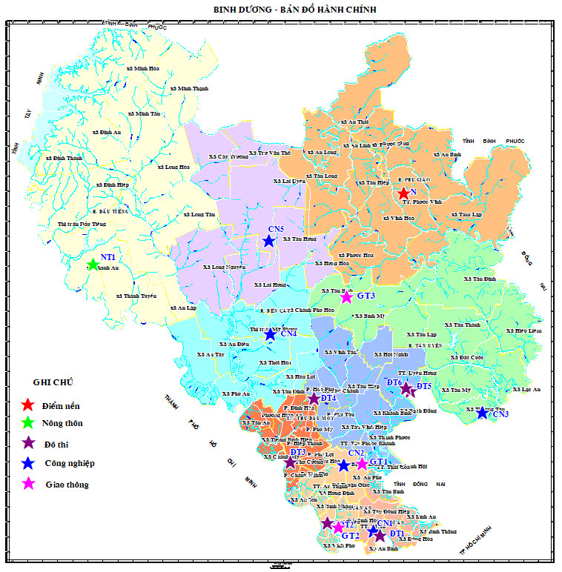

**Hình 1. Mạng lưới quan trắc không khí trên địa bàn tỉnh Bình Dương**

1.3. Tần suất quan trắc

* Số tháng quan trắc trong năm: 12 tháng (1 đợt/tháng )
* Số điểm quan trắc trong mỗi tháng : 16 điểm/tháng ;
* Số mẫu lấy tại mỗi điểm: 04 mẫu cụ thể các chỉ tiêu SO2, NO2, O3, Bụi tổng mỗi mẫu lấy trong khoảng thời gian là 1 giờ, riêng đối với chỉ tiêu bụi PM10 mỗi điểm lấy 01 mẫu liên tục trong 24 giờ; chỉ tiêu bụi chì lấy 01 mẫu liên tục trong 24 giờ và chỉ tiêu benzen, toluen, xylen được lấy 04 mẫu/8 giờ tại các điểm nút giao thông.
* Số thông số quan trắc tại mỗi điểm: 14 thông số/điểm. Riêng ba điểm giao thông là 17 thông số.

**Bảng 2: Khối lượng công việc thực hiện**

|  |  |  |  |  |
| --- | --- | --- | --- | --- |
| **TT** | **Tên chỉ tiêu** | **Số lượng chỉ tiêu/1đợt** | **Số lượng kiểm tra QA/AC/ 1 đợt** | **Số tổng 1 đợt** |
|  |  | **A** | **B** | **C = A +B** |
| **I** | **Các chỉ tiêu ngoài hiện trường** | | | |
| 1 | Nhiệt độ | 64 | 6 | 70 |
| 2 | Độ ẩm | 64 | 6 | 70 |
| 3 | Tốc độ gió | 64 | 6 | 70 |
| 4 | Hướng gió | 64 | 6 | 70 |
| 5 | Áp suất khí quyển | 64 | 6 | 70 |
| 6 | Bức xạ nhiệt | 64 | 6 | 70 |
| 7 | Tiếng ồn | 64 | 6 | 70 |
| **II** | **Các chỉ tiêu phòng thí nghiệm** | | | |
| 8 | Bụi PM10 | 16 | 2 | 18 |
| 9 | Bụi | 64 | 6 | 70 |
| 10 | CO | 64 | 6 | 70 |
| 11 | SO2 | 64 | 6 | 70 |
| 12 | NO2 | 64 | 6 | 70 |
| 13 | O3 | 64 | 6 | 70 |
| 14 | Bụi chì | 3 | 1 | 4 |
| 15 | Benzen (C6H6) | 12 | 1 | 13 |
| 16 | Toluen (C6H5CH3) | 12 | 1 | 13 |
| 17 | Xylen (C6H4(CH3)2) | 12 | 1 | 13 |

1.4. Thời gian thực hiện

* Thời gian quan trắc: 01/10 ÷ 12/09/2021.

**Bảng 3: Thời gian thực hiện lấy mẫu quan trắc**

|  |  |  |  |  |  |  |  |  |  |  |  |  |  |
| --- | --- | --- | --- | --- | --- | --- | --- | --- | --- | --- | --- | --- | --- |
| **TT** | **Vị trí quan trắc** | **Ngày/ tháng thực hiện** | | | | | | | | | | | |
| **1** | **2** | **3** | **4** | **5** | **6** | **7** | **8** | **9** | **10** |  |  |
| 1 | CN3 | 11 | 01 | 02 | 07 | 05 | 11 | 06 | 03 | 06 | 04 |  |  |
| 2 | ĐT6 | 11 | 01 | 02 | 15 | 05 | 11 | 06 | 03 | 06 | 04 |  |  |
| 3 | GT1 | 11 | 01 | 01 | 06 | 04 | 07 | 01 | 02 | 01 | 01 |  |  |
| 4 | CN2 | 11 | 01 | 01 | 06 | 04 | 07 | 01 | 02 | 01 | 01 |  |  |
| 5 | NT1 | 12 | 03 | 04 | 12 | 10 | 07 | 01 | 06 | 09 | 07 |  |  |
| 6 | ĐT5 | 12 | 03 | 04 | 12 | 10 | 07 | 01 | 06 | 09 | 07 |  |  |
| 7 | N | 12 | 02 | 03 | 08 | 06 | 10 | 05 | 04 | 07 | 05 |  |  |
| 8 | GT3 | 12 | 02 | 03 | 06 | 06 | 10 | 05 | 04 | 07 | 05 |  |  |
| 9 | GT2 | 13 | 04 | 10 | 14 | 13 | 09 | 02 | 11 | 14 | 12 |  |  |
| 10 | ĐT2 | 13 | 04 | 10 | 14 | 13 | 09 | 02 | 11 | 14 | 12 |  |  |
| 11 | ĐT1 | 16 | 04 | 11 | 13 | 11 | 09 | 02 | 09 | 10 | 08 |  |  |
| 12 | CN1 | 17 | 03 | 11 | 13 | 11 | 09 | 02 | 09 | 10 | 08 |  |  |
| 13 | CN4 | 18 | 02 | 09 | 06 | 12 | 10 | 05 | 10 | 13 | 11 |  |  |
| 14 | CN5 | 15 | 02 | 09 | 15 | 12 | 10 | 05 | 10 | 13 | 11 |  |  |
| 15 | ĐT3 | 08 | 03 | 05 | 08 | 07 | 04 | 07 | 05 | 08 | 06 |  |  |
| 16 | ĐT4 | 08 | 03 | 05 | 08 | 07 | 04 | 07 | 05 | 08 | 06 |  |  |

1.5. Danh mục thiết bị quan trắc và thiết bị phòng thí nghiệm

**Bảng 4: Danh mục thiết bị quan trắc và thiết bị phòng thí nghiệm**

|  |  |  |  |  |
| --- | --- | --- | --- | --- |
| **STT** | **Tên thiết bị** | **Model thiết bị** | **Hãng sản xuất** | **Tần suất hiệu chuẩn** |
| 1 | Thiết bị lấy mẫu bụi và đo áp suất khí quyển Sibata 500F HV | 2008 | Nhật | 1 năm |
| 2 | SKC, AIRCHEK SAMPER dùng lấy mẫu SO2, NO2, O3 | 2007, 2011 | Mỹ | 1 năm |
| 3 | Bơm hút chân không dùng lấy mẫu CO | 1999 | Mỹ | 1 năm |
| 4 | Máy đo tiếng ồn RION-NL 21 | 2008 | Nhật | 1 năm |
| 5 | Thiết bị đo nhiệt độ, độ ẩm testo 625 | 2008 | Đức | 1 năm |
| 6 | Thiết bị đo tốc độ gió Testo | 2008 | Đức | 1 năm |
| 7 | Máy quang phổ UV/VIS – DR6000 | 2009 | Hach - Mỹ | 1 năm |
| 8 | Cân phân tích 4 số lẻ | 2009 | Satorious-Đức | 1 năm |
| 9 | Cân phân tích 5 số lẻ | 2010 | Ohaus - Mỹ | 1 năm |
| 10 | Tủ sấy | 2009 | Memmert - Đức | 1 năm |
| 11 | Sắc ký khí | 2018 | Thermo | 1 năm |

1.6. Phương pháp đo đạc tại hiện trường và phân tích trong phòng thí nghiệm

**Bảng 5: Danh mục phương pháp đo đạc tại hiện trường và phân tích trong phòng thí nghiệm**

| **STT** | **Thông số** | **Phương pháp** |
| --- | --- | --- |
| **Đo đạc tại hiện trường** | | |
| 1 | Bức xạ nhiệt | HD-HT-BXN |
| 2 | Tiếng ồn | TCVN 7878-2:2010 |
| 3 | Nhiệt độ | QCVN 46:2012/BTNMT |
| 4 | Độ ẩm | QCVN 46:2012/BTNMT |
| 5 | Áp suất khí quyển | QCVN 46:2012/BTNMT |
| 6 | Tốc độ gió | QCVN 46:2012/BTNMT |
| 7 | Hướng gió | QCVN 46:2012/BTNMT |
| **Phân tích trong phòng thí nghiệm** | | |
| 8 | SO2 | TCVN 5971:1995 |
| 9 | NO2 | TCVN 6137:2009 |
| 10 | Bụi Chì | TCVN 6152:1996 |
| 11 | TSP | TCVN 5067:1995 |
| 12 | Bụi PM10 | 40 CFR Part 50 appendix J |
| 13 | CO | HD-TN-CO |
| 14 | O3 | MASA 411 |
| 15 | Benzen | NIOSH method 1501 |
| 16 | Toluen | NIOSH method 1501 |
| 17 | Xylen | NIOSH method 1501 |

CHƯƠNG II. NHẬN XÉT VÀ ĐÁNH GIÁ KẾT QUẢ QUAN TRẮC

Tại 16 điểm quan trắc được quy hoạch trong giai đoạn năm 2021-2025 điểm Nghĩa trang Liệt sĩ huyện Phú Giáo (N) là khu vực vắng, ít bị ảnh hưởng bởi các hoạt động giao thông, sản xuất công nghiệp, dân cư, chỉ có trường học, nghĩa trang và cây xanh nên được coi là điểm nền của tỉnh do chất lượng không khí ổn định và thấp qua các năm quan trắc.

Các thông số CO, NO2, SO2, O3, bụi chì, bụi PM10, benzen xylen, toluen so với quy chuẩn là rất thấp ở hầu hết các vị trí, chỉ dao động nhẹ qua các tháng.

Trong tháng 10/2021: Bụi đang tăng dần ở tất cả các điểm quan trắc nhưng vẫn thấp hơn ngưỡng cho phép của QCVN 05:2013/ BTNMT. Tiếng ồn hầu như đều đạt chuẩn so với quy chuẩn cho phép, chỉ vượt tại 3 vị trí giao thông: GT1 vượt 3,1 dB(A); GT2 vượt 4,5 dB(A); GT3 vượt 0,7 dB(A) so với QCVN 26:2010/BTNMT.

2.1. Kết quả chất lượng không khí tại điểm quan trắc Nền và Nông thôn

Trong tháng 09/2021 kết quả quan trắc ở điểm nền và nông thôn có 13/13 chỉ tiêu (Độ ẩm, nhiệt độ, bức xạ nhiệt, tiếng ồn, áp suất khí quyển, tốc độ gió, hướng gió, CO, SO2, NO2, Bụi tổng, Bụi PM10, Ozon) đạt ngưỡng cho phép của QCVN 05:2013/ BTNMT và QCVN 26:2010/ BTNMT cụ thể được thể hiện như sau:

**Bảng 6: Kết quả bụi tổng tại điểm Nền (N) và Nông trường cao su Thanh An (NT1)**

|  |  |  |  |  |  |  |  |  |  |  |  |  |  |  |
| --- | --- | --- | --- | --- | --- | --- | --- | --- | --- | --- | --- | --- | --- | --- |
| **Bụi tổng (µg/m3)** | **10/20** | **11/20** | **12/20** | **01/21** | **02/21** | **03/21** | **04/21** | **05/21** | **06/21** | **07/21** | **08/21** | **09/21** | **10/21** | **QCVN 05:2013/BTNMT** |
| **N** | 19,3 | 19,0 | 37,5 | 54 | 51,3 | 43,5 | 33 | 33 | 16,8 | 15,5 | 11,8 | 11,8 | 15,5 | **300** |
| **NT1** | 25,5 | 24,3 | 50,5 | 39,8 | 34 | 83,8 | 52,3 | 37,5 | 27 | 32,5 | 14 | 13 | 21,3 | **300** |

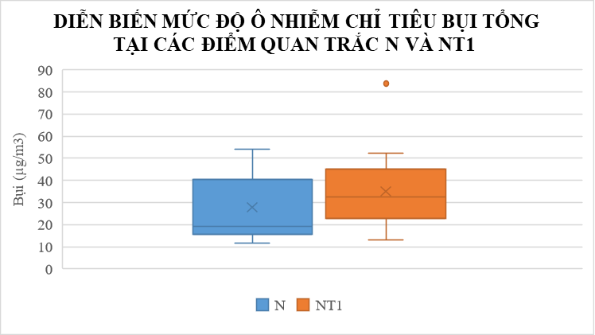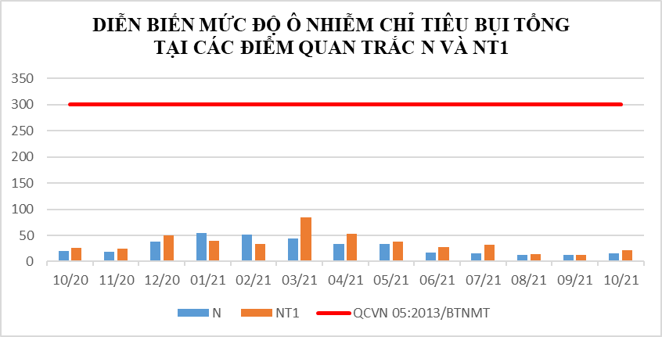

Biểu đồ 1: Diễn biến mức độ ô nhiễm bụi tại điểm N và NT1 tháng 10/2021

**Bảng 7: Kết quả tiếng ồn tại điểm Nền (N) và Nông trường cao su Thanh An (NT1)**

|  |  |  |  |  |  |  |  |  |  |  |  |  |  |  |
| --- | --- | --- | --- | --- | --- | --- | --- | --- | --- | --- | --- | --- | --- | --- |
| **Tiếng Ồn (dB(A))** | **10/20** | **11/20** | **12/20** | **01/21** | **02/21** | **03/21** | **04/21** | **05/21** | **06/21** | **07/21** | **08/21** | **09/21** | **10/21** | **QCVN 26:2010**  **/BTNMT** |
| **N** | 59,1 | 60,5 | 55,9 | 60,9 | 52,7 | 59 | 61,2 | 61,3 | 59,3 | 62,9 | 56,6 | 56,8 | 57,9 | **70** |
| **NT1** | 59,1 | 56,8 | 56 | 49,1 | 62,1 | 66,2 | 65,1 | 62,9 | 55,9 | 64,8 | 56,2 | 59,3 | 60,5 | **70** |

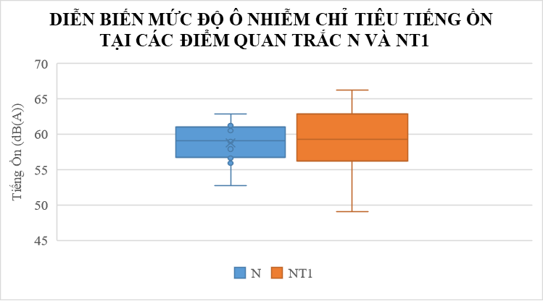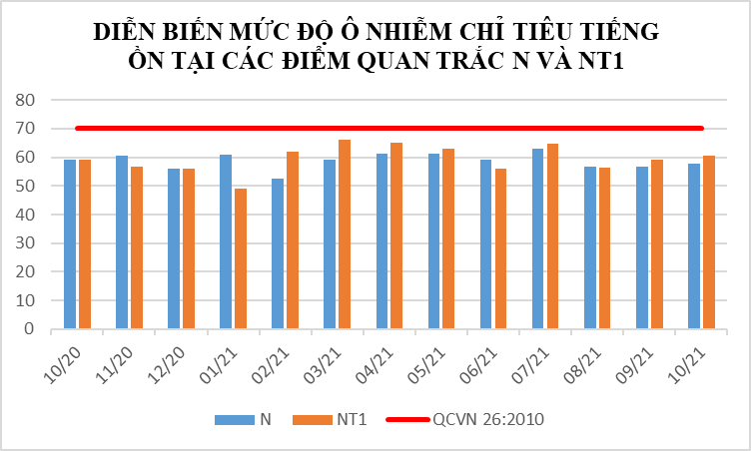

Biểu đồ 2: Diễn biến mức độ ô nhiễm tiếng ồn tại điểm N và NT1 tháng 10/2021

**Bảng 8: Kết quả Nhiệt độ tại điểm Nền (N) và Nông trường cao su Thanh An (NT1)**

|  |  |  |  |  |  |  |  |  |  |  |  |  |  |
| --- | --- | --- | --- | --- | --- | --- | --- | --- | --- | --- | --- | --- | --- |
| **Nhiệt độ (0C)** | **10/20** | **11/20** | **12/20** | **01/21** | **02/21** | **03/21** | **04/21** | **05/21** | **06/21** | **07/21** | **08/21** | **09/21** | **10/21** |
| **N** | 30,1 | 31,9 | 32 | 33 | 29 | 31,9 | 31,2 | 29,9 | 29,5 | 30,1 | 31,9 | 32 | 32,3 |
| **NT1** | 30,1 | 33,2 | 33,7 | 34,2 | 30,8 | 32,4 | 32,5 | 30 | 26,2 | 30,1 | 33,2 | 33,7 | 29,5 |

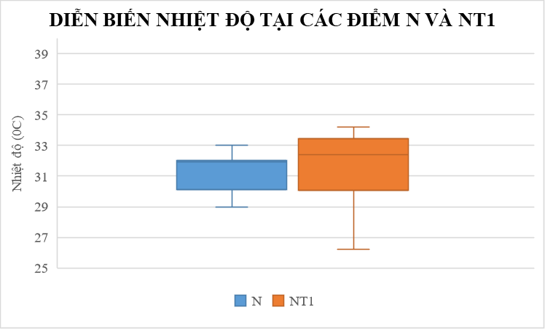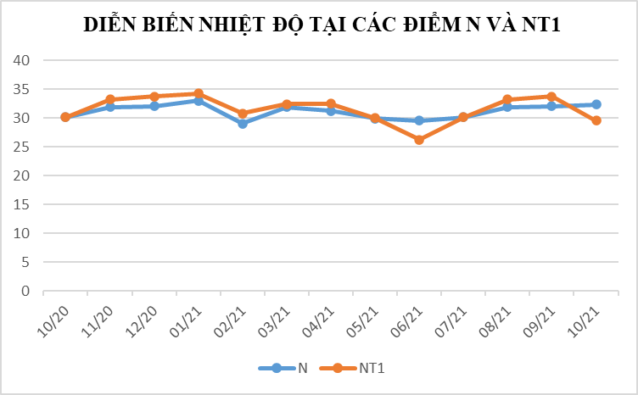

Biểu đồ 3: Diễn biến nhiệt độ tại điểm N và NT1 tháng 10/2021

**Bảng 9: Kết quả Bụi PM10 tại điểm Nền (N) và Nông trường cao su Thanh An (NT1)**

|  |  |  |  |  |  |  |  |  |  |  |  |  |  |  |
| --- | --- | --- | --- | --- | --- | --- | --- | --- | --- | --- | --- | --- | --- | --- |
| **Bụi PM10 (µg/m3)** | **10/20** | **11/20** | **12/20** | **01/21** | **02/21** | **03/21** | **04/21** | **05/21** | **06/21** | **07/21** | **08/21** | **09/21** | **10/21** | **QCVN 05:2013/BTNMT** |
| **N** | <10 | <10 | 11 | <10 | 22 | <10 | 14 | <10 | <10 | <10 | <10 | <10 | <10 | **150** |
| **NT1** | <10 | <10 | <10 | <10 | <10 | 23 | 13 | <10 | <10 | <10 | <10 | <10 | <10 | **150** |

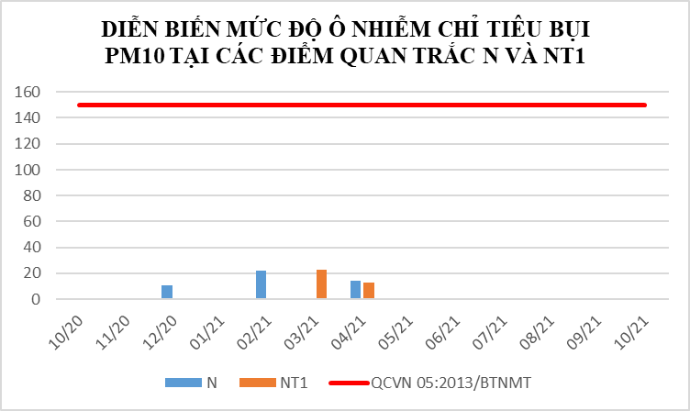

Biểu đồ 4: Diễn biến Bụi PM10 tại điểm N và NT1 tháng 10/2021

**Bảng 10: Kết quả NO2 tại điểm Nền (N) và Nông trường cao su Thanh An (NT1)**

|  |  |  |  |  |  |  |  |  |  |  |  |  |  |  |
| --- | --- | --- | --- | --- | --- | --- | --- | --- | --- | --- | --- | --- | --- | --- |
| **NO2 (µg/m3)** | **10/20** | **11/20** | **12/20** | **01/21** | **02/21** | **03/21** | **04/21** | **05/21** | **06/21** | **07/21** | **08/21** | **09/21** | **10/21** | **QCVN 05:2013/BTNMT** |
| **N** | 20,8 | 6,5 | 19 | 14,3 | 17,3 | 26,3 | 58,8 | 28,5 | 16,3 | 13,8 | 18,5 | 18,5 | 19,5 | **200** |
| **NT1** | 14,8 | 11,3 | 14 | 19,3 | 16,5 | 27 | 12,5 | 28,5 | 19 | 16 | 15,3 | 18 | 20,3 | **200** |

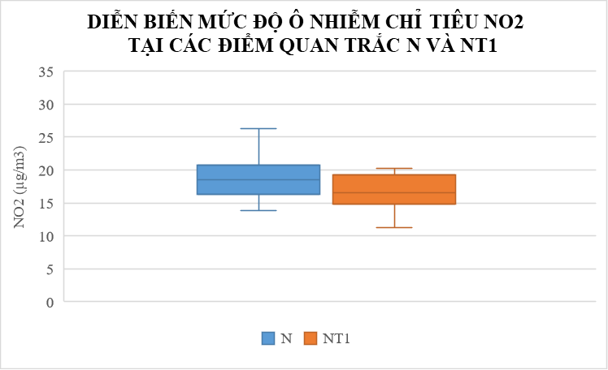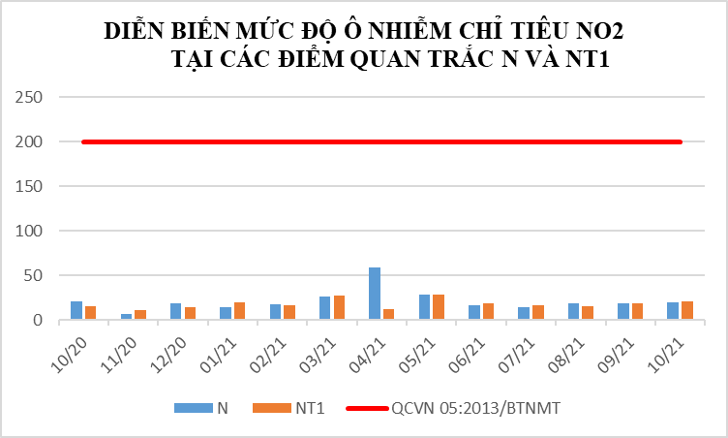

Biểu đồ 5: Diễn biến NO2 tại điểm N và NT1 tháng 10/2021

**Bảng 11: Kết quả O3 tại điểm Nền (N) và Nông trường cao su Thanh An (NT1)**

|  |  |  |  |  |  |  |  |  |  |  |  |  |  |  |
| --- | --- | --- | --- | --- | --- | --- | --- | --- | --- | --- | --- | --- | --- | --- |
| **O3 (µg/m3)** | **10/20** | **11/20** | **12/20** | **01/21** | **02/21** | **03/21** | **04/21** | **05/21** | **06/21** | **07/21** | **08/21** | **09/21** | **10/21** | **QCVN 05:2013/BTNMT** |
| **N** | <9,3 | <10 | 29,7 | 2,8 | 2,8 | <10 | <10 | <10 | <10 | <10 | 3 | 3 | 3,1 | **200** |
| **NT1** | <9,3 | <10 | <10 | <10 | <10 | <10 | 2,9 | 33,1 | 7,4 | <10 | <10 | 8,3 | 2,8 | **200** |

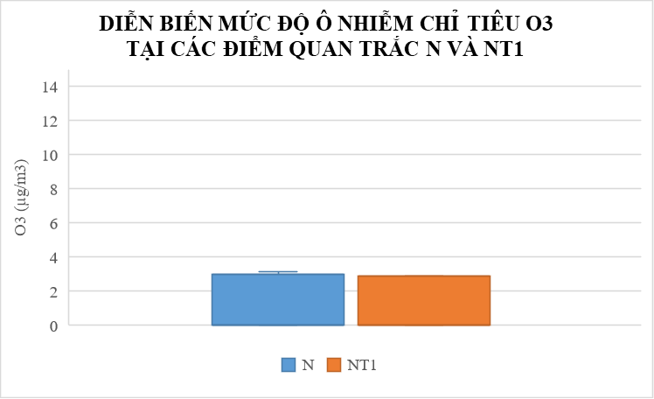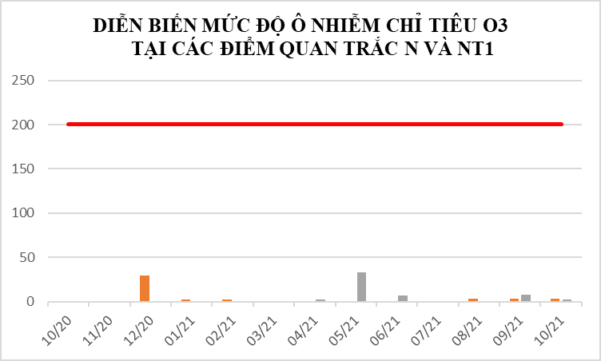

Biểu đồ 6: Diễn biến O3 tại điểm N và NT1 tháng 10/2021

**Bảng 12: Kết quả CO và SO2 tại điểm Nền (N) và Nông trường cao su Thanh An (NT1)**

|  |  |  |  |  |  |  |  |  |  |  |  |  |  |  |  |
| --- | --- | --- | --- | --- | --- | --- | --- | --- | --- | --- | --- | --- | --- | --- | --- |
| **TT** | **Thông**  **số**  **Tháng** | **10/20** | **11/20** | **12/20** | **01/21** | **02/21** | **03/21** | **04/21** | **05/21** | **06/21** | **07/21** | **08/21** | **09/21** | **10/21** | **QCVN 05:2013/BTNMT** |
| **N** | CO (µg/m3) | <2500 | <2500 | <2500 | <2500 | <2500 | <2500 | <2500 | <2500 | <2500 | <2500 | <2500 | <2500 | <2500 | **30000** |
| SO2 (µg/m3) | <10 | <10 | <10 | <10 | <10 | <10 | <10 | <10 | <10 | <10 | <10 | <10 | <10 | **250** |
| **NT1** | CO (µg/m3) | <2500 | <2500 | <2500 | <2500 | <2500 | <2500 | <2500 | <2500 | <2500 | <2500 | <2500 | <2500 | <2500 | **30000** |
| SO2 (µg/m3) | <10 | <10 | <10 | <10 | <10 | <10 | <10 | <10 | <10 | <10 | <10 | <10 | <10 | **250** |

(*)Do nồng độ của CO và SO2 nhỏ hơn giới hạn của phương pháp cũng như nhỏ hơn nhiều lần quy chuẩn nên không biểu diễn biểu đồ 2 thông số này.

Kết quả quan trắc không khí tháng 10/2021 cho thấy tất cả các thông số (CO, NO2, SO2, O3, bụi tổng, bụi PM10, tiếng ồn) tại Nghĩa trang Liệt sĩ Phú Giáo (N) và Nông trường cao su Thanh An (NT1) đều đạt quy chuẩn QCVN 05:2013/BTNMT và QCVN 26:2010/BTNMT. Bụi dao động trong khoảng 15,5 ÷ 21,3 μg/m3. Tiếng ồn từ 57,9 ÷ 60,5 dB(A).

So với tháng 09/2021: khu vực Nền (N) và khu vực Nông trường cao su Thanh An (NT1) nồng độ bụi tăng từ 1,3÷1,6 dB(A); Tiếng ồn tăng nhẹ ở điểm Nền và khu vực Nông trường cao su Thanh An.

So với tháng 10/2020: khu vực Nền (N) và Nông trường cao su Thanh An (NT1) bụi giảm 1,2 lần; Tiếng ồn ở N giảm nhẹ và NT1 thì tiếng ồn tăng nhẹ.

Nhiệt độ tại điểm quan trắc Nông trường cao su Thanh An và nghĩa trang Liệt sĩ Phú Giáo diễn biến khá đều và ổn định. Nhiệt độ trong tháng 10/2021 hai vị trí N và NT dao động từ 29,5 ÷ 32,3 oC. So với tháng 09/2021 thì N nhiệt độ tăng nhẹ, NT1 nhiệt độ giảm 4,2 oC. So với cùng kỳ năm trước nhiệt độ ở N tăng 2,2 oC còn NT1 thì nhiệt độ giảm nhẹ.

Các thông số còn lại CO, NO2, SO2, O, bụi PM10 dao động nhẹ không đáng kể và thấp hơn quy chuẩn nhiều lần.

Nhìn chung kết quả của các thông số quan trắc tại hai khu vực N và NT1 thấp trong tháng 10/2021, qua các đợt quan trắc chất lượng không khí tại hai khu vực này còn khá tốt chưa bị ảnh hưởng nhiều từ hoạt động sản xuất công nông nghiệp và các yếu tố ngoại cảnh khác.

2.2. Kết quả chất lượng không khí tại điểm quan trắc khu vực Đô thị

Kết quả quan trắc không khí tháng 10/2021 tại các điểm quan trắc đô thị có 13/13 chỉ tiêu (Độ ẩm, nhiệt độ, bức xạ nhiệt, tiếng ồn, áp suất khí quyển, tốc độ gió, hướng gió, CO, SO2, NO2, Bụi tổng, Bụi PM10, Ozon) đạt ngưỡng cho phép của QCVN 05:2013/ BTNMT và QCVN 26:2010/ BTNMT cụ thể được thể hiện như sau:

**Bảng 13: Kết quả bụi tổng tại các điểm quan trắc ĐT**

|  |  |  |  |  |  |  |  |  |  |  |  |  |  |  |
| --- | --- | --- | --- | --- | --- | --- | --- | --- | --- | --- | --- | --- | --- | --- |
| **Bụi tổng (µg/m3)** | **10/20** | **11/20** | **12/20** | **01/21** | **02/21** | **03/21** | **04/21** | **05/21** | **06/21** | **07/21** | **08/21** | **09/21** | **10/21** | **QCVN 05:2013/BTNMT** |
| ĐT1 | 84,8 | 53,8 | 39,5 | 107,3 | 90,8 | 37 | 74,8 | 54,8 | 19,8 | 28 | 11,8 | 16,3 | 47,8 | **300** |
| ĐT2 | 23,8 | 40,3 | 32 | 71 | 104,5 | 97 | 52,8 | 36,5 | 28 | 33,8 | 13,3 | 13,3 | 44 | **300** |
| ĐT3 | 31 | 72,3 | 63,5 | 116,5 | 89,5 | 70,5 | 112,5 | 62,8 | 23,3 | 48,5 | 21,8 | 14,8 | 56,5 | **300** |
| ĐT4 | 35,5 | 33 | 78 | 105,3 | 172,5 | 100,5 | 94 | 83,3 | 39 | 34,5 | 13,8 | 16,3 | 57,8 | **300** |
| ĐT5 | 24,8 | 32 | 34,5 | 23,5 | 95 | 95,5 | 129,3 | 54,8 | 42,3 | 19,8 | 13,3 | 11,8 | 38 | **300** |
| ĐT6 | 30,9 | 59,5 | 125 | 94 | 148,8 | 82,8 | 57,8 | 132,5 | 80,3 | 19 | 15,3 | 13,3 | 61,5 | **300** |

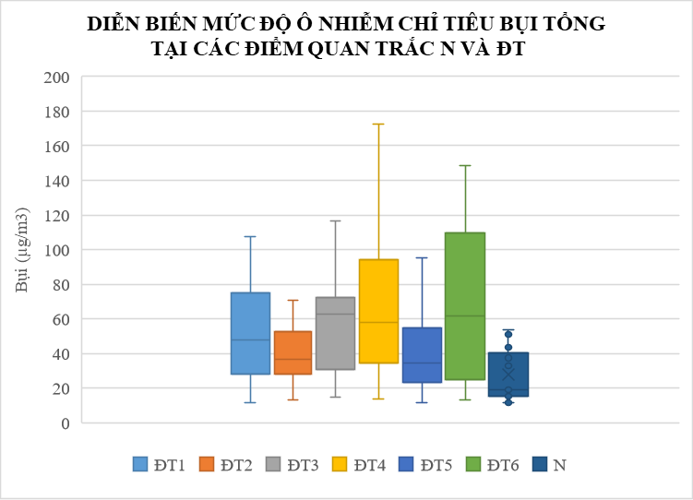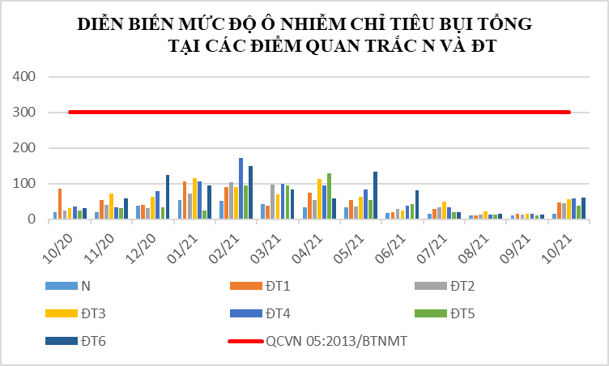

Biểu đồ 7: Diễn biến mức độ ô nhiễm bụi tại điểm N và ĐT tháng 10/2021

**Bảng 14: Kết quả tiếng ồn tại các điểm quan trắc ĐT**

|  |  |  |  |  |  |  |  |  |  |  |  |  |  |  |
| --- | --- | --- | --- | --- | --- | --- | --- | --- | --- | --- | --- | --- | --- | --- |
| **Tiếng Ồn dB(A)** | **10/20** | **11/20** | **12/20** | **01/21** | **02/21** | **03/21** | **04/21** | **05/21** | **06/21** | **07/21** | **08/21** | **09/21** | **10/21** | **QCVN 26:2010/BTNMT** |
| ĐT1 | 66 | 65 | 64,9 | 66 | 66,2 | 66 | 66,3 | 64,6 | 65,1 | 66,6 | 61,3 | 62,9 | 63,8 | **70** |
| ĐT2 | 66,5 | 66,4 | 67,7 | 67,1 | 67,3 | 67,3 | 66,8 | 64,9 | 66,9 | 65,9 | 63,3 | 63,9 | 64,8 | **70** |
| ĐT3 | 65,7 | 66,1 | 65,2 | 66 | 67,3 | 66,9 | 66,1 | 63,7 | 64,6 | 65,8 | 62,3 | 61,8 | 63,6 | **70** |
| ĐT4 | 67,2 | 66,7 | 66,5 | 58,3 | 67,5 | 66,3 | 65,5 | 64,8 | 64,8 | 65,9 | 62,6 | 62,9 | 66,0 | **70** |
| ĐT5 | 68,3 | 67,4 | 64 | 65,4 | 65,6 | 66,8 | 66,2 | 66,3 | 66 | 66,8 | 64 | 64,6 | 64,3 | **70** |
| ĐT6 | 67,8 | 65,3 | 59,2 | 55,2 | 64,5 | 67 | 65,1 | 73,7 | 65 | 64,2 | 62,1 | 63,1 | 63,5 | **70** |

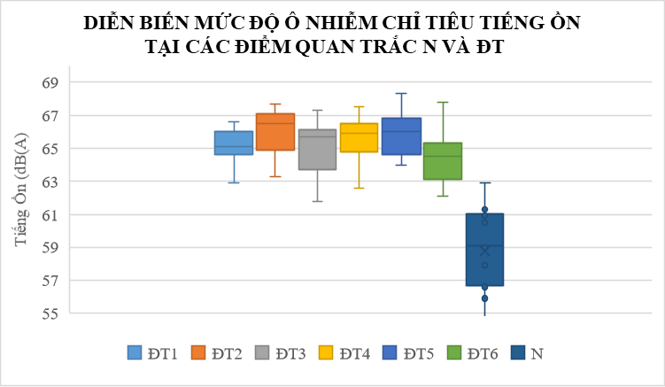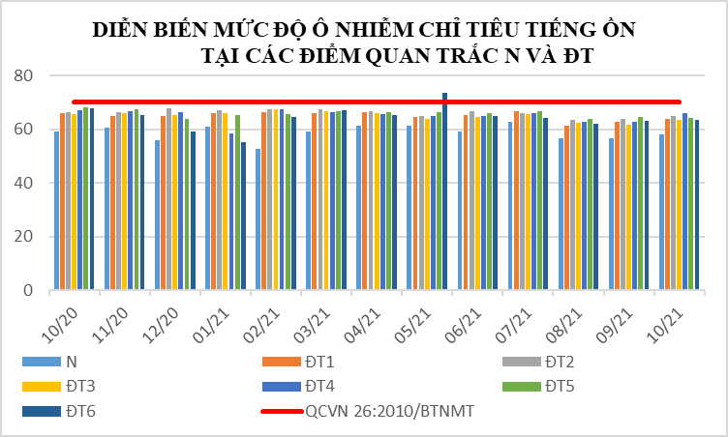

Biểu đồ 8: Diễn biến mức độ ô nhiễm tiếng ồn tại điểm N và ĐT tháng 10/2021

**Bảng 15: Kết quả nhiệt độ tại các điểm quan trắc ĐT**

|  |  |  |  |  |  |  |  |  |  |  |  |  |  |
| --- | --- | --- | --- | --- | --- | --- | --- | --- | --- | --- | --- | --- | --- |
| **Nhiệt độ (0C)** | **10/20** | **11/20** | **12/20** | **01/21** | **02/21** | **03/21** | **04/21** | **05/21** | **06/21** | **07/21** | **08/21** | **09/21** | **10/21** |
| ĐT1 | 31,3 | 30,6 | 31,2 | 28,4 | 28,8 | 32,8 | 32,5 | 33,9 | 29,8 | 30,6 | 30,2 | 30,4 | 30,8 |
| ĐT2 | 29,3 | 29,2 | 29,2 | 28,5 | 29,8 | 32,7 | 30,8 | 33,4 | 30,3 | 31,7 | 31,2 | 31,6 | 31,9 |
| ĐT3 | 29,8 | 30,9 | 31,2 | 31,3 | 31,2 | 32,6 | 31,6 | 32,7 | 34,4 | 33 | 31,5 | 30,8 | 30,8 |
| ĐT4 | 29,9 | 31,6 | 31,3 | 30,5 | 30,6 | 32,6 | 31,9 | 32,7 | 33,9 | 32,8 | 31 | 30,4 | 30,9 |
| ĐT5 | 28,6 | 27,5 | 29,6 | 29,4 | 30 | 32,9 | 32,7 | 33,4 | 31,1 | 32,3 | 32,2 | 31 | 30,4 |
| ĐT6 | 30 | 31,2 | 29 | 28,1 | 30,6 | 32,9 | 34,2 | 35 | 32,4 | 32,1 | 32,1 | 30,5 | 30,1 |

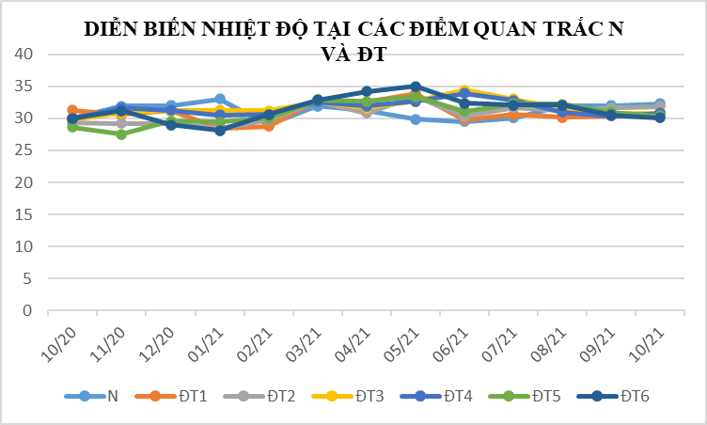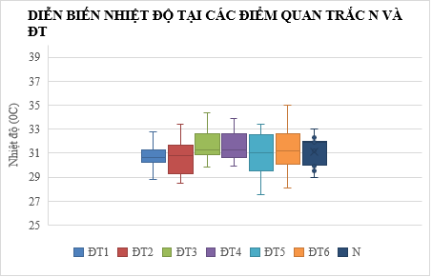

Biểu đồ 9: Diễn biến nhiệt độ tại điểm N và ĐT tháng 10/2021

**Bảng 16: Kết quả NO2 tại các điểm quan trắc ĐT**

|  |  |  |  |  |  |  |  |  |  |  |  |  |  |  |
| --- | --- | --- | --- | --- | --- | --- | --- | --- | --- | --- | --- | --- | --- | --- |
| **NO2 (µg/m3)** | **10/20** | **11/20** | **12/20** | **01/21** | **02/21** | **03/21** | **04/21** | **05/21** | **06/21** | **07/21** | **08/21** | **09/21** | **10/21** | **QCVN 05:2013/BTNMT** |
| ĐT1 | 79,8 | 20 | 13,5 | 27 | 28,3 | 25,8 | 26,5 | 23,8 | 24,3 | 26,3 | 28 | 25,5 | 26,3 | **200** |
| ĐT2 | 54,5 | 45 | 22,8 | 21 | 28,3 | 39,5 | 48,3 | 14,5 | 24,5 | 21,3 | 26 | 19 | 20,0 | **200** |
| ĐT3 | 20 | 21,3 | 32 | 8,3 | 18,3 | 36 | 29,5 | 27,8 | 23,3 | 20,5 | 19,5 | 23,3 | 25,5 | **200** |
| ĐT4 | 16,3 | <10 | <10 | 8,3 | 10,8 | 26,3 | 45 | 16,3 | 21 | 23 | 24,8 | 25,5 | 26,3 | **200** |
| ĐT5 | 14,8 | 11,5 | 16,8 | 12 | 14,8 | 37 | 36 | 28,5 | 23,3 | 24,5 | 23 | 26,8 | 27,0 | **200** |
| ĐT6 | 40,3 | 20 | 18 | 22,5 | 22,5 | 15,3 | 86,3 | 44,5 | 25,3 | 28,8 | 18,3 | 24,8 | 28,0 | **200** |

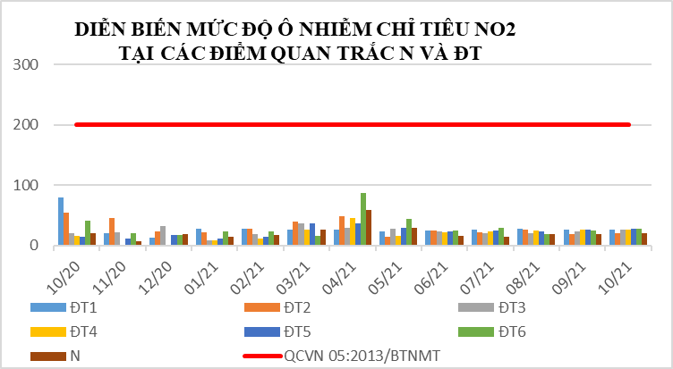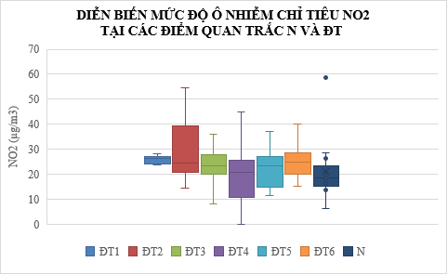

Biểu đồ 10: Diễn biến NO2 tại điểm N và ĐT tháng 10/2021

**Bảng 17: Kết quả O3 tại các điểm quan trắc ĐT**

|  |  |  |  |  |  |  |  |  |  |  |  |  |  |  |
| --- | --- | --- | --- | --- | --- | --- | --- | --- | --- | --- | --- | --- | --- | --- |
| **O3 (µg/m3)** | **10/20** | **11/20** | **12/20** | **01/21** | **02/21** | **03/21** | **04/21** | **05/21** | **06/21** | **07/21** | **08/21** | **09/21** | **10/21** | **QCVN 05:2013/BTNMT** |
| ĐT1 | 14,3 | 11,4 | <10 | 42,7 | <10 | <10 | <10 | 56,4 | 16,8 | 38,1 | 19,8 | 22,9 | 23,6 | **200** |
| ĐT2 | 11 | <10 | 11,1 | <10 | <10 | <10 | 9,7 | 37,3 | 19,2 | 25,4 | 13,8 | 22 | 19,7 | **200** |
| ĐT3 | <10 | <10 | <10 | 17,5 | <10 | <10 | 7,7 | 89,4 | 14,3 | 22,9 | 14,3 | 18,8 | 22,8 | **200** |
| ĐT4 | <10 | 18,4 | 10,2 | 22,5 | <10 | <10 | 2,8 | 46,2 | 29,5 | 20,8 | 11,8 | 22,9 | 25,6 | **200** |
| ĐT5 | <9,3 | <10 | <10 | <10 | <10 | <10 | <10 | 57,3 | 19,9 | 26,8 | 14,9 | 21,6 | 22,4 | **200** |
| ĐT6 | 10 | 51,2 | <10 | 13,9 | <10 | <10 | 5,2 | 31,2 | 9,3 | 26 | 20,3 | 21,4 | 23,5 | **200** |

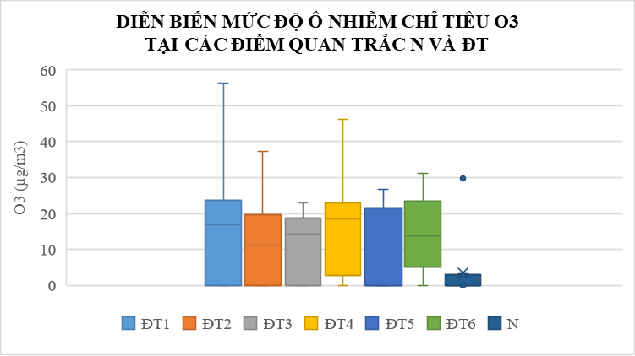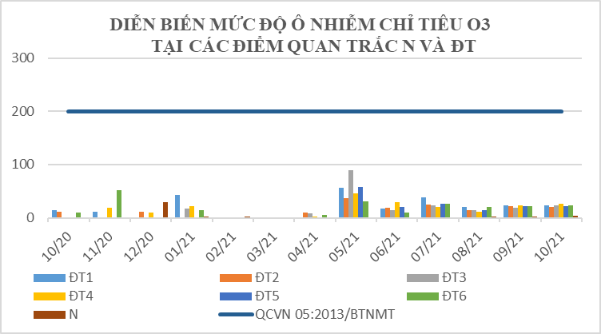

Biểu đồ 11: Diễn biến O3 tại điểm N và ĐT tháng 10/2021

**Bảng 18: Kết quả Bụi PM10 tại các điểm quan trắc ĐT**

|  |  |  |  |  |  |  |  |  |  |  |  |  |  |  |
| --- | --- | --- | --- | --- | --- | --- | --- | --- | --- | --- | --- | --- | --- | --- |
| **Bụi PM10 (µg/m3)** | **10/20** | **11/20** | **12/20** | **01/21** | **02/21** | **03/21** | **04/21** | **05/21** | **06/21** | **07/21** | **08/21** | **09/21** | **10/21** | **QCVN 05:2013/BTNMT** |
| ĐT1 | 23 | 12 | <10 | 14 | 12 | <10 | 17 | 14 | <10 | <10 | <10 | <10 | 14,0 | **150** |
| ĐT2 | <10 | <10 | 13 | 18 | 22 | 25 | <10 | <10 | <10 | <10 | <10 | <10 | 10,0 | **150** |
| ĐT3 | <10 | 14 | 11 | 10 | 20 | 18 | 27 | 10 | <10 | <10 | <10 | <10 | 11,0 | **150** |
| ĐT4 | <10 | <10 | 13 | 21 | 25 | 33 | 19 | 15 | <10 | <10 | <10 | <10 | <10 | **150** |
| ĐT5 | <10 | <10 | 17 | <10 | 22 | 18 | 17 | <10 | <10 | <10 | <10 | <10 | <10 | **150** |
| ĐT6 | 68,8 | <10 | 37 | 22 | 41 | 27 | 17 | 22 | 13 | <10 | <10 | <10 | 10,0 | **150** |

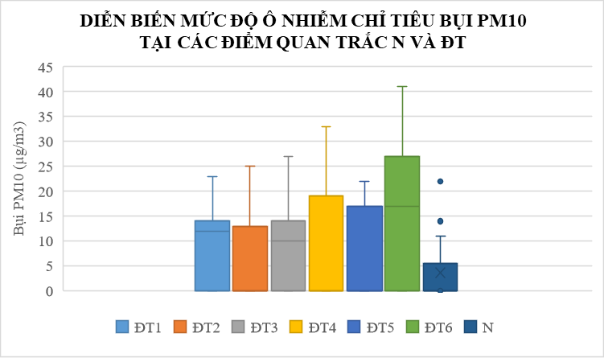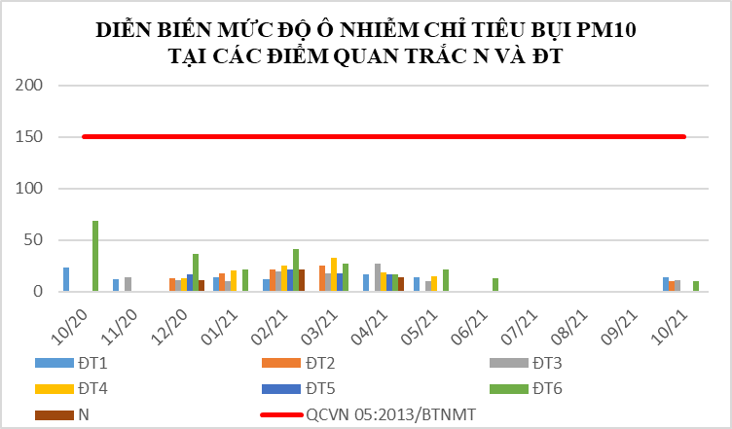

Biểu đồ 12: Diễn biến Bụi PM10 tại điểm N và ĐT tháng 10/2021

**Bảng 19: Kết quả CO và SO2 tại điểm Đô thị ĐT**

|  |  |  |  |  |  |  |  |  |  |  |  |  |  |  |  |
| --- | --- | --- | --- | --- | --- | --- | --- | --- | --- | --- | --- | --- | --- | --- | --- |
| **TT** | **Thông**  **số**  **Tháng** | **9/20** | **10/20** | **11/20** | **12/20** | **1/21** | **2/21** | **3/21** | **4/21** | **5/21** | **6/21** | **7/21** | **8/21** | **9/21** | **QCVN 05:2013/BTNMT** |
| ĐT1 | CO (µg/m3) | <2500 | <2500 | <2500 | <2500 | <2500 | <2500 | <2500 | <2500 | <2500 | <2500 | <2500 | <2500 | <2500 | **30000** |
| SO2 (µg/m3) | <10 | <10 | <10 | <10 | <10 | <10 | <10 | <10 | <10 | <10 | <10 | <10 | <10 | **250** |
| ĐT2 | CO (µg/m3) | <2500 | <2500 | <2500 | <2500 | <2500 | <2500 | <2500 | <2500 | <2500 | <2500 | <2500 | <2500 | <2500 | **30000** |
| SO2 (µg/m3) | <10 | <10 | <10 | <10 | <10 | <10 | <10 | <10 | <10 | <10 | <10 | <10 | <10 | **250** |
| ĐT3 | CO (µg/m3) | <2500 | <2500 | <2500 | <2500 | <2500 | <2500 | <2500 | <2500 | <2500 | <2500 | <2500 | <2500 | <2500 | **30000** |
| SO2 (µg/m3) | <10 | <10 | <10 | <10 | <10 | <10 | <10 | <10 | <10 | <10 | <10 | <10 | <10 | **250** |
| ĐT4 | CO (µg/m3) | <2500 | <2500 | <2500 | <2500 | <2500 | <2500 | <2500 | <2500 | <2500 | <2500 | <2500 | <2500 | <2500 | **30000** |
| SO2 (µg/m3) | <10 | <10 | <10 | <10 | <10 | <10 | <10 | <10 | <10 | <10 | <10 | <10 | <10 | **250** |
| ĐT5 | CO (µg/m3) | <2500 | <2500 | <2500 | <2500 | <2500 | <2500 | <2500 | <2500 | <2500 | <2500 | <2500 | <2500 | <2500 | **30000** |
| SO2 (µg/m3) | <10 | <10 | <10 | <10 | <10 | <10 | <10 | <10 | <10 | <10 | <10 | <10 | <10 | **250** |
| ĐT6 | CO (µg/m3) | <2500 | <2500 | <2500 | <2500 | <2500 | <2500 | <2500 | <2500 | <2500 | <2500 | <2500 | <2500 | <2500 | **30000** |
| SO2 (µg/m3) | <10 | <10 | <10 | <10 | <10 | <10 | <10 | <10 | <10 | <10 | <10 | <10 | <10 | **250** |

(*)Do nồng độ của CO và SO2 nhỏ hơn giới hạn của phương pháp cũng như nhỏ hơn nhiều lần quy chuẩn nên không biểu diễn biểu đồ 2 thông số này.

Theo kết quả quan trắc tháng 10/2021 cho thấy các thông số quan trắc: CO, NO2, SO2, O3, bụi tổng, bụi PM10, tiếng ồn tại các điểm Đô thị đều đạt theo quy chuẩn cho phép. Nồng độ bụi tại các vị trí dao động từ 38,0 ÷ 61,5 μg/m3, thấp hơn quy chuẩn (QCVN 05:2013: 300,0 μg/m3). Tiếng ồn ở mức gần với ngưỡng cho phép của quy chuẩn từ 63,5 ÷ 66,0 dB(A) (QCVN 26:2010 :70 dB (A)).

So với tháng 09/2021: nồng độ bụi ở tất cả các điểm quan trắc khu vực đô thị tăng trong khoảng 3,0÷4,6 lần. Tiềng ồn tăng nhẹ ở tất cả các vị trí quan trắc đô thị tăng không quá 3,1 dB(A).

So với tháng 10/2020: bụi tăng hầu hết ở các vị trí quan trắc đô thị trong khoảng 1,5÷2,0 lần, riêng vị trí ĐT1 bụi giảm 1,8 lần. Tiếng ồn giảm nhẹ ở tất cả các vị trí quan trắc đô thị giảm không quá 4,3 dB(A).

Đối với các thông số CO, bụi PM10, NO2, SO2, O3 dao động ổn định qua các đợt quan trắc và thấp hơn giới hạn quy chuẩn.

Qua đồ thị so sánh cho thấy trong tháng 10/2021 nhiệt độ dao động trong khoảng 30,1oC ÷ 31,9oC. So với tháng 09/2021 nhiệt độ tăng giảm không đáng kể, không quá 0,6 oC. So với cùng kỳ tháng 10/2020 nhiệt độ hầu như đều tăng nhưng không quá 2,6 oC.

Nhìn chung trong tháng 10/2021 kết quả quan trắc các thông số của khu vực đô có dấu hiệu tăng dần nhưng thấp hơn nhiều so với quy chuẩn. Nguyên nhân do tỉnh ngưng thực hiện chỉ thị 16 và bắt đầu mở cửa trở lại.

2.3. Kết quả chất lượng không khí tại các điểm quan trắc Giao thông

Trong tháng 10/2021 kết quả quan trắc không khí ở khu vực giao thông có 16/17 chỉ tiêu (Độ ẩm, nhiệt độ, bức xạ nhiệt, , áp suất khí quyển, tốc độ gió, hướng gió, CO, SO2, NO2, Bụi, Bụi PM10, Ozon, Bụi Pb, Benzen, Xylen, Toluen) đạt ngưỡng cho phép của QCVN 05:2013/ BTNMT và QCVN 06:2019/BTNMT. Riêng tiếng ồn vượt ở các điểm GT1 vượt 3,1 dB(A); GT2 vượt 4,5 dB(A); GT3 vượt 0,7 dB(A) so với QCVN 26:2010/BTNMT cụ thể như sau:

**Bảng 20: Kết quả bụi tổng tại điểm quan trắc GT**

|  |  |  |  |  |  |  |  |  |  |  |  |  |  |  |
| --- | --- | --- | --- | --- | --- | --- | --- | --- | --- | --- | --- | --- | --- | --- |
| **Bụi tổng (µg/m3)** | **10/20** | **11/20** | **12/20** | **01/21** | **02/21** | **03/21** | **04/21** | **05/21** | **06/21** | **07/21** | **08/21** | **09/21** | **10/21** | **QCVN 05:2013/BTNMT** |
| GT1 | 678,3 | 623 | 606,3 | 447,8 | 1837,5 | 679,3 | 612,5 | 655,3 | 104,3 | 166,8 | 35 | 18,8 | 113,5 | **300** |
| GT2 | 122,5 | 166,5 | 181,3 | 231,3 | 351,5 | 329,3 | 125 | 102,3 | 75,8 | 136,3 | 20,8 | 15,3 | 84,3 | **300** |
| GT3 | 190 | 110 | 160,8 | 117,8 | 237,25 | 230,25 | 266,5 | 73,75 | 80,25 | 111,75 | 24,5 | 26,8 | 91,3 | **300** |

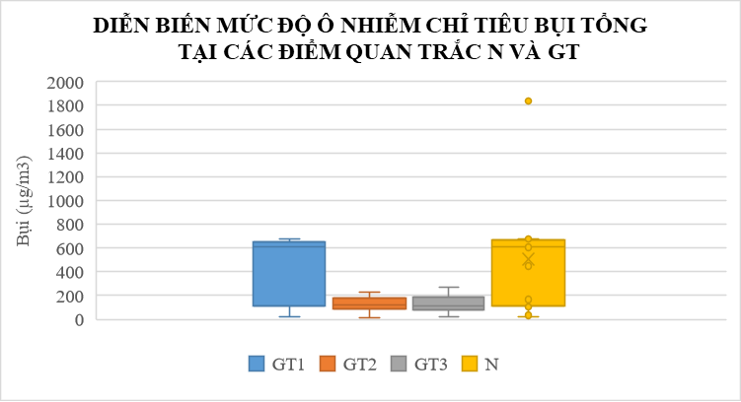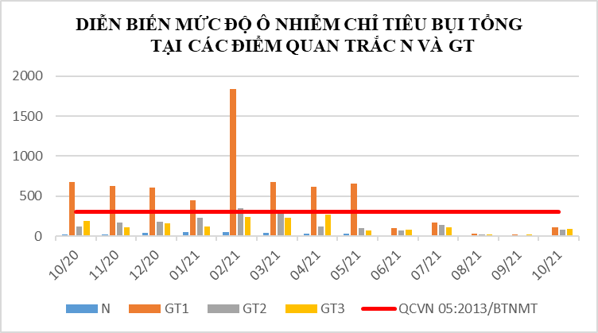

Biểu đồ 13: Diễn biến mức độ ô nhiễm bụi tại điểm N và GT tháng 10/2021

**Bảng 21: Kết quả tiếng ồn tại điểm quan trắc GT**

|  |  |  |  |  |  |  |  |  |  |  |  |  |  |  |
| --- | --- | --- | --- | --- | --- | --- | --- | --- | --- | --- | --- | --- | --- | --- |
| **Tiếng ồn dB(A)** | **10/20** | **11/20** | **12/20** | **01/21** | **02/21** | **03/21** | **04/21** | **05/21** | **06/21** | **07/21** | **08/21** | **09/21** | **10/21** | **QCVN 26:2010/BTNMT** |
| GT1 | 77,4 | 75,6 | 80,3 | 77,3 | 76,9 | 88,6 | 86,8 | 76,3 | 77,8 | 78 | 65,8 | 69,1 | 73,1 | **70** |
| GT2 | 75,8 | 76,9 | 77,2 | 77 | 77,2 | 77 | 76,4 | 76,4 | 78 | 75,4 | 70,1 | 69,6 | 74,5 | **70** |
| GT3 | 73,9 | 74,6 | 67,8 | 73,3 | 73,4 | 77,3 | 73,6 | 74 | 71,2 | 77,1 | 65,4 | 64 | 70,7 | **70** |

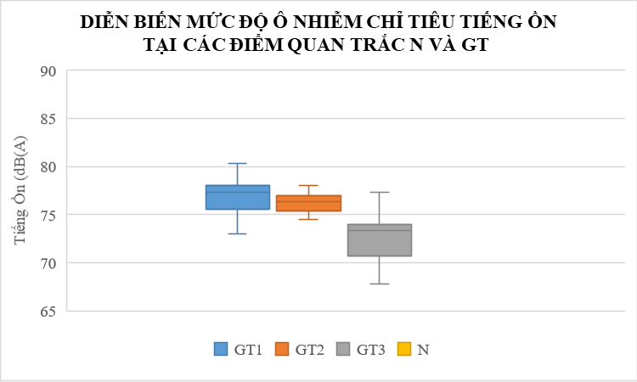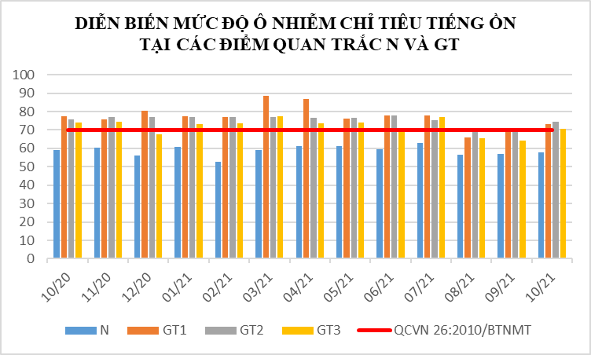

Biểu đồ 14: Diễn biến mức độ ô nhiễm tiếng ồn tại điểm N và GT tháng 10/2021

**Bảng 22: Kết quả nhiệt độ tại các điểm quan trắc GT**

|  |  |  |  |  |  |  |  |  |  |  |  |  |  |
| --- | --- | --- | --- | --- | --- | --- | --- | --- | --- | --- | --- | --- | --- |
| **Nhiệt độ (0C)** | **10/20** | **11/20** | **12/20** | **01/21** | **02/21** | **03/21** | **04/21** | **05/21** | **06/21** | **07/21** | **08/21** | **09/21** | **10/21** |
| GT1 | 30,5 | 31,6 | 29,2 | 29 | 30,2 | 32,6 | 33 | 33,8 | 30,8 | 32,1 | 31,8 | 30,5 | 31,2 |
| GT2 | 28,6 | 29,3 | 29,1 | 27,8 | 30,1 | 32,9 | 30,3 | 33,3 | 30,3 | 30,9 | 30,8 | 30,9 | 31,1 |
| GT3 | 29,6 | 30,2 | 29,1 | 29,7 | 30,1 | 32,9 | 32,1 | 32,2 | 29,5 | 32 | 31 | 29,7 | 31,0 |

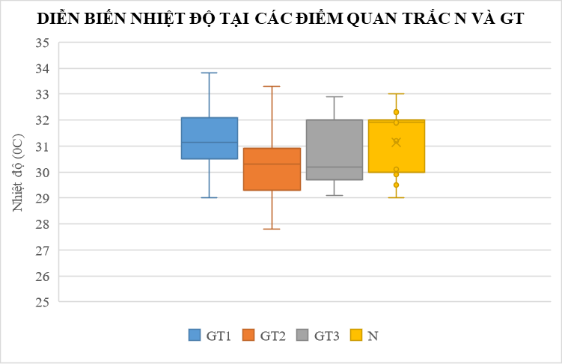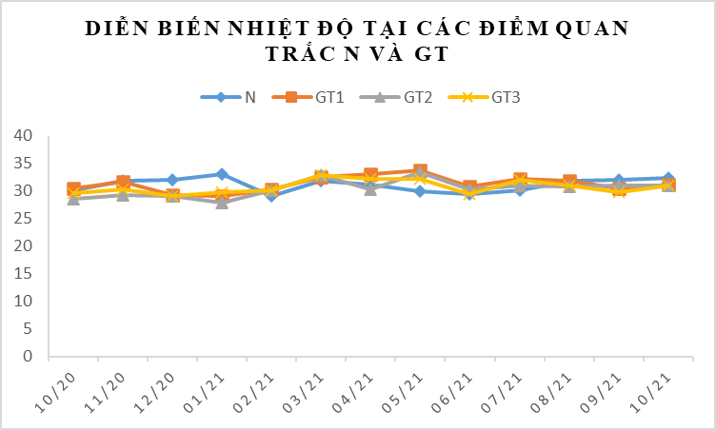

Biểu đồ 15: Diễn biến nhiệt độtại điểm N và GT tháng 10/2021

**Bảng 23: Kết quả Benzen tại các điểm quan trắc GT**

|  |  |  |  |  |  |  |  |  |  |  |  |  |  |  |
| --- | --- | --- | --- | --- | --- | --- | --- | --- | --- | --- | --- | --- | --- | --- |
| **Benzen (µg/m3)** | **10/20** | **11/20** | **12/20** | **01/21** | **02/21** | **03/21** | **04/21** | **05/21** | **06/21** | **07/21** | **08/21** | **09/21** | **10/21** | **QCVN 06:2019/BTNMT** |
| GT1 | 65,33 | 102,81 | 36 | 22,3 | 28,2 | 0 | 27,2 | 38,4 | 26,9 | 6 | 0 | 1,3 | 2,1 | **22** |
| GT2 | 12,8 | 39,2 | 3,4 | 19,5 | 17,5 | 0 | 10,5 | 4,5 | 51,3 | 0 | 0 | 0 | <3 | **22** |
| GT3 | 3,52 | 16,08 | 0 | 0 | 6,6 | 0 | 3,5 | 0 | 0 | 0 | 0 | 0,8 | 3,6 | **22** |

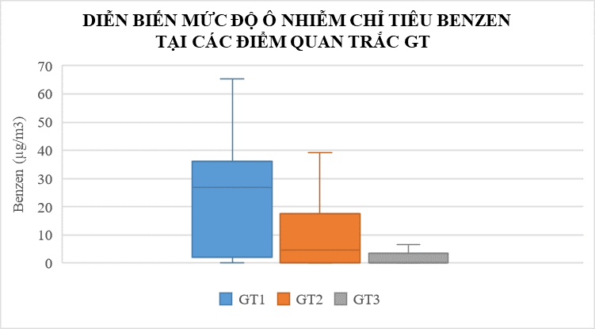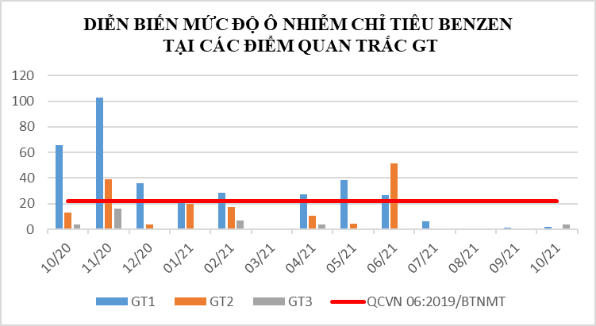

Biểu đồ 16: Diễn biến Benzentại điểm N và GT tháng 10/2021

**Bảng 24: Kết quả Bụi PM10 các điểm quan trắc GT**

|  |  |  |  |  |  |  |  |  |  |  |  |  |  |  |
| --- | --- | --- | --- | --- | --- | --- | --- | --- | --- | --- | --- | --- | --- | --- |
| **Bụi PM10 (µg/m3)** | **10/20** | **11/20** | **12/20** | **01/21** | **02/21** | **03/21** | **04/21** | **05/21** | **06/21** | **07/21** | **08/21** | **09/21** | **10/21** | **QCVN 05:2013/BTNMT** |
| GT1 | 208 | 192 | 227 | 78 | 378 | 50 | 24 | 171 | 31 | 26 | 12 | <10 | 27,0 | **150** |
| GT2 | 11,6 | 47,8 | 15,9 | 64 | 61 | 51 | 13 | 16 | 39 | 34 | <10 | <10 | 16,0 | **150** |
| GT3 | 37 | 11 | 30 | 23 | 46 | 41 | 61 | 19 | 20 | 20 | <10 | <10 | 18,0 | **150** |

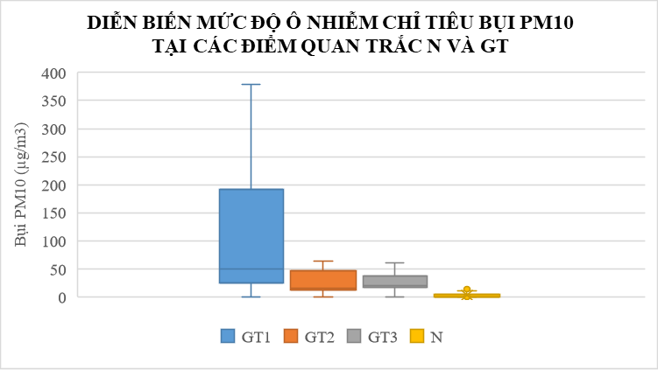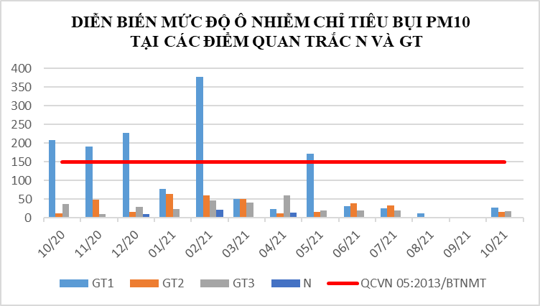

Biểu đồ 17: Diễn biến Bụi PM10tại điểm N và GT tháng 10/2021

**Bảng 25: Kết quả NO2 các điểm quan trắc GT**

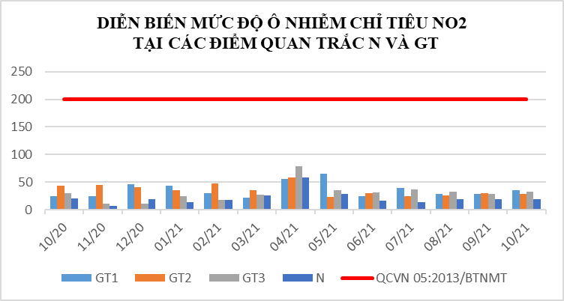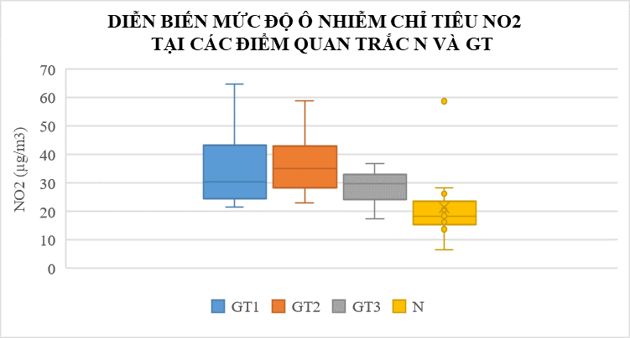

|  |  |  |  |  |  |  |  |  |  |  |  |  |  |  |
| --- | --- | --- | --- | --- | --- | --- | --- | --- | --- | --- | --- | --- | --- | --- |
| **NO2 (µg/m3)** | **10/20** | **11/20** | **12/20** | **01/21** | **02/21** | **03/21** | **04/21** | **05/21** | **06/21** | **07/21** | **08/21** | **09/21** | **10/21** | **QCVN 05:2013/BTNMT** |
| GT1 | 24,3 | 24,5 | 45,8 | 43,3 | 30,5 | 21,5 | 56 | 64,8 | 24,5 | 39,8 | 28,3 | 28,3 | 34,8 | **200** |
| GT2 | 43 | 45,5 | 40,5 | 35 | 47,8 | 36 | 58,8 | 23 | 29,3 | 24,3 | 26,3 | 30,5 | 28,5 | **200** |
| GT3 | 29,8 | 10,8 | 10,8 | 24,3 | 17,5 | 27,5 | 78,5 | 36 | 31,3 | 36,8 | 32,3 | 28,3 | 33,0 | **200** |

Biểu đồ 18: Diễn biến NO2 tại điểm N và GT tháng 10/2021

**Bảng 26: Kết quả O3 tại các điểm quan trắc GT**

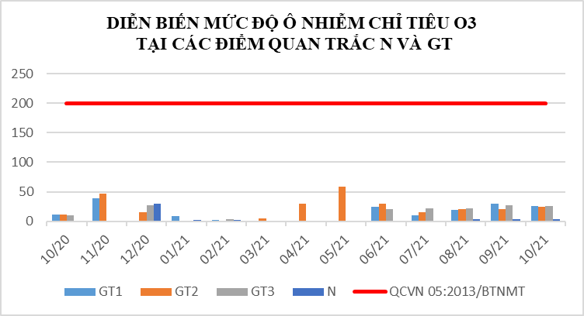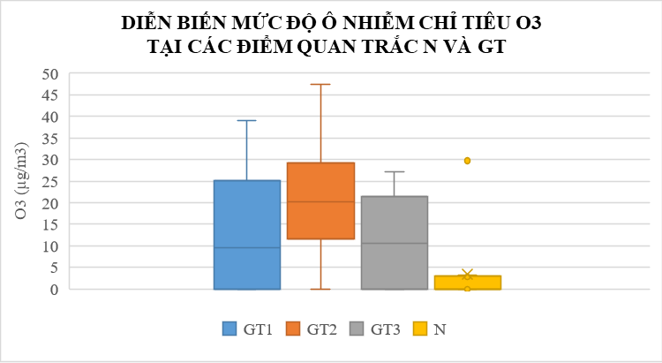

|  |  |  |  |  |  |  |  |  |  |  |  |  |  |  |
| --- | --- | --- | --- | --- | --- | --- | --- | --- | --- | --- | --- | --- | --- | --- |
| **O3 (µg/m3)** | **10/20** | **11/20** | **12/20** | **01/21** | **02/21** | **03/21** | **04/21** | **05/21** | **06/21** | **07/21** | **08/21** | **09/21** | **10/21** | **QCVN 05:2013/BTNMT** |
| GT1 | 11 | 39 | <10 | 8,9 | 2,5 | <10 | <10 | <10 | 25,1 | 9,5 | 18,7 | 30,3 | 25,6 | **200** |
| GT2 | 11,6 | 47,5 | 15,9 | <10 | <10 | 5,2 | 29,8 | 58,3 | 29,3 | 14,8 | 20,2 | 20,4 | 24,5 | **200** |
| GT3 | 10,5 | <10 | 27,1 | <10 | 3,3 | <10 | <10 | <10 | 20,2 | 21,5 | 21,5 | 26,8 | 25,3 | **200** |

Biểu đồ 19: Diễn biến O3 tại điểm N và GT tháng 10/2021

**Bảng 27: Kết quả CO và SO2 tại các điểm quan trắc GT**

|  |  |  |  |  |  |  |  |  |  |  |  |  |  |  |  |
| --- | --- | --- | --- | --- | --- | --- | --- | --- | --- | --- | --- | --- | --- | --- | --- |
| **TT** | **Thông**  **số**  **Tháng** | **9/20** | **10/20** | **11/20** | **12/20** | **1/21** | **2/21** | **3/21** | **4/21** | **5/21** | **6/21** | **7/21** | **8/21** | **9/21** | **QCVN 05:2013/BTNMT** |
| GT1 | CO (µg/m3) | <2500 | <2500 | <2500 | <2500 | <2500 | <2500 | 0,6 | 0,6 | 0,6 | <2500 | <2500 | <2500 | <2500 | **30000** |
| SO2 (µg/m3) | <10 | <10 | <10 | <10 | <10 | <10 | <10 | <10 | <10 | <10 | <10 | <10 | <10 | **250** |
| GT2 | CO (µg/m3) | 3254,5 | <2500 | <2500 | <2500 | <2500 | <2500 | <2500 | <2500 | <2500 | <2500 | <2500 | <2500 | <2500 | **30000** |
| SO2 (µg/m3) | <10 | <10 | <10 | <10 | <10 | <10 | <10 | <10 | <10 | <10 | <10 | <10 | <10 | **250** |
| GT3 | CO (µg/m3) | 3375,0 | <2500 | <2500 | <2500 | <2500 | <2500 | <2500 | <2500 | <2500 | <2500 | <2500 | <2500 | <2500 | **30000** |
| SO2 (µg/m3) | <10 | <10 | <10 | <10 | <10 | <10 | <10 | <10 | <10 | <10 | <10 | <10 | <10 | **250** |

(*)Do nồng độ của CO và SO2 nhỏ hơn giới hạn của phương pháp cũng như nhỏ hơn nhiều lần quy chuẩn nên không biểu diễn biểu đồ 2 thông số này.

Kết quả quan trắc khu vực giao thông tháng 10/2021 cho thấy: các thông số CO, NO2, SO2, O3, benzen, xylen, toluen, PM10, bụi Pb, bụi, xylen, benzen, toluen, tại các điểm giao thông dao động ổn định và đạt quy chuẩn. Riêng tiếng ồn đều vượt ở cả ba vị trí quan trắc giao thông: GT1 vượt 3,1 dB(A); GT2 vượt 4,5 dB(A); GT3 vượt 0,7 dB(A) so với QCVN 26:2010/BTNMT. Bụi tại các nút giao thông trong tháng 10/2021 đang xu hướng tăng trở lại nhưng vẫn đạt ngưỡng quy chuẩn cho phép.

So với tháng 09/2021: Nồng độ bụi tăng mạnh ở GT1, GT2, GT3 lần lượt 6,0 lần, 5,5 lần và 3,4 lần. Tiếng ồn tăng ở vị trí GT1 4,0 dB(A); GT2 tăng 4,5 dB(A); GT3 tăng 6,7 dB(A).

So với tháng 10/2020: Nồng độ bụi và tiếng ồn đều giảm ở cả ba vị trí giao thông. Bụi ở GT1 giảm 6,0 lần; GT2 giảm 1,5 lần; GT3 giảm 2,1 lần; Tiếng ồn giảm ở GT1; GT2; GT3 lần lượt 4,3 dB(A); 1,3 dB(A) và 3,2 dB(A).

Bụi PM10 so với tháng 09/2021 tăng ở cả 3 vị trí GT1, GT2, GT3 lần lượt 2,7 lần; 1,6 lần và 1,8 lần, So với cùng kỳ năm trước tháng 10/2020 thì nồng độ bụi PM10 giảm ở vị trí GT1 giảm mạnh 7,7 lần; GT3 giảm 2,1 lần. Còn vị trí GT2 bụi PM10 tăng 1,4 lần.

Kết quả chỉ tiêu benzen tại các nút giao thông trong tháng 010/2021 cho thấy nồng độ benzen đều đạt ngưỡng cho phép của quy chuẩn QCVN 06:2009/BTNMT. So với tháng 09/2021 nồng độ benzene tăng ở GT1 và GT3 lần lượt 1,6 lần và 4,5 lần riêng GT2 thì ổn định. So với 10/2020 nồng độ benzen giảm mạnh GT1 giảm 31,5 lần; GT2 giảm 4,3 lần riêng GT3 nồng độ benzene ổn định

Nhiệt độ tại điểm quan trắc Giao thông tháng 10/2021 dao động từ 31,0 ÷ 31,2oC. So với tháng 09/2021 nhiệt độ tăng nhưng không quá 1,3oC. So với cùng kỳ tháng 10/2020 cho thấy nhiệt độ tăng trong khoảng 0,6 ÷ 2,5oC. Nhìn chung diễn biến nhiệt độ tại ba vị trí giao thông không có sự biến động lớn qua các đợt quan trắc.

Các thông số CO, SO2, O3 tăng giảm không đáng kể qua các đợt quan trắc và đều đạt ngưỡng cho phép của quy chuẩn.

Tóm lại, hầu hết các thông số quan trắc tại điểm nút giao thông đều có giá trị cao hơn so với điểm Nền, nhất là đối với nồng độ bụi và tiếng ồn thường vượt quy chuẩn cho phép trong nhiều đợt quan trắc. Tuy nhiên trong tháng 10/2021 các thông số ở khu vực giao thông đang có xu hướng tăng trở lại so với quy chuẩn, nguyên nhân do tỉnh đã ngưng thực hiện chỉ thị 16, bắt đầu mở cửa trở lại nên hoạt động giao thông đông đúc.

,

2.4. Kết quả chất lượng không khí tại điểm quan trắc khu vực hoạt động Công nghiệp

Trong tháng 10/2021 kết quả quan trắc không khí ở khu vực Công nghiệp có 13/13 chỉ tiêu (Độ ẩm, nhiệt độ, bức xạ nhiệt, tiếng ồn, áp suất khí quyển, tốc độ gió, hướng gió, CO, SO2, NO2, Bụi tổng, Bụi PM10, Ozon,) đạt ngưỡng cho phép của QCVN 05:2013/ BTNMT và QCVN 26:2010/ BTNMT cụ thể như sau:

**Bảng 28: Kết quả bụi tổng tại điểm quan trắc CN**

|  |  |  |  |  |  |  |  |  |  |  |  |  |  |  |
| --- | --- | --- | --- | --- | --- | --- | --- | --- | --- | --- | --- | --- | --- | --- |
| **Bụi tổng (µg/m3)** | **10/20** | **11/20** | **12/20** | **01/21** | **02/21** | **03/21** | **04/21** | **05/21** | **06/21** | **07/21** | **08/21** | **09/21** | **10/21** | **QCVN 05:2013/BTNMT** |
| CN1 | 116 | 65,8 | 31,8 | 113 | 34 | 36 | 112,3 | 66,3 | 49 | 49,5 | 13,3 | 13 | 44,5 | **300** |
| CN2 | 164,8 | 278,8 | 118,8 | 159,3 | 248 | 153,3 | 101,3 | 126,5 | 25 | 85 | 15,5 | 11,8 | 39,3 | **300** |
| CN3 | 124 | 30,3 | 268 | 81,5 | 133,5 | 111,8 | 67,5 | 448,5 | 113,8 | 62,8 | 23,3 | 14,5 | 88,5 | **300** |
| CN4 | 43,8 | 75,8 | 40,5 | 23,5 | 95 | 95,5 | 129,3 | 54,8 | 42,3 | 19,8 | 13,3 | 11,8 | 65,5 | **300** |
| CN5 | 26,5 | 68,8 | 93,5 | 32,5 | 75 | 119,3 | 20,5 | 85,5 | 44 | 44,8 | 17,3 | 15,5 | 38 | **300** |

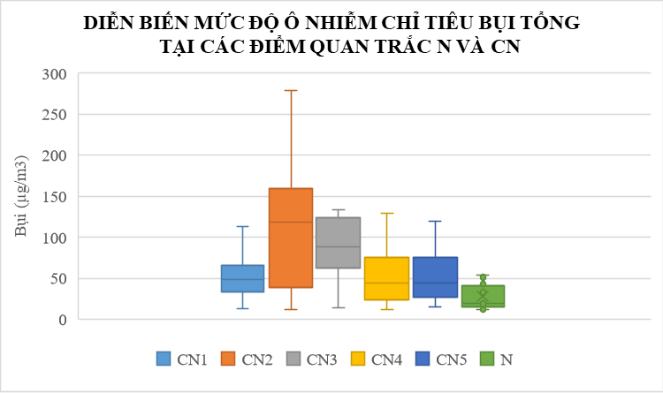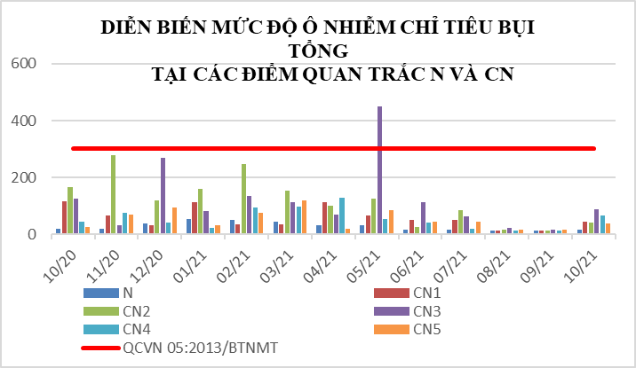

Biểu đồ 20: Diễn biến mức độ ô nhiễm bụi tại điểm N và CN tháng 10/2021

**Bảng 29: Kết quả tiếng ồn tại điểm quan trắc CN**

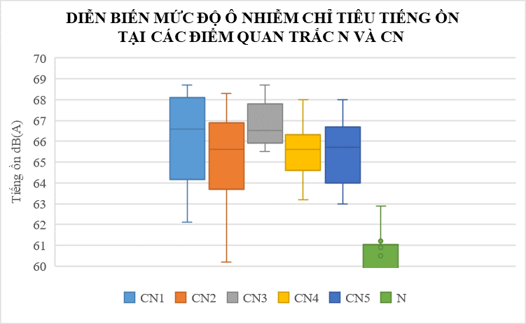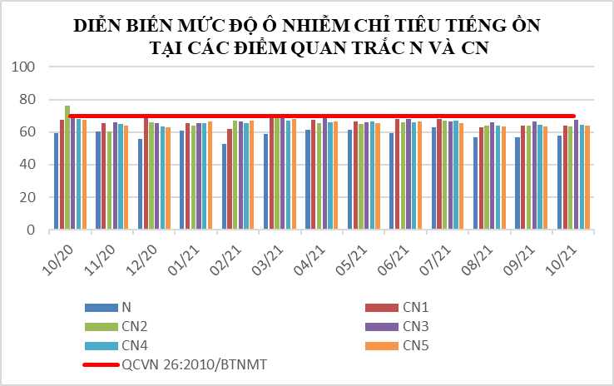

|  |  |  |  |  |  |  |  |  |  |  |  |  |  |  |
| --- | --- | --- | --- | --- | --- | --- | --- | --- | --- | --- | --- | --- | --- | --- |
| **Tiếng ồn dB(A)** | **10/20** | **11/20** | **12/20** | **01/21** | **02/21** | **03/21** | **04/21** | **05/21** | **06/21** | **07/21** | **08/21** | **09/21** | **10/21** | **QCVN 26:2010/BTNMT** |
| CN1 | 67,5 | 65,6 | 68,3 | 65,6 | 62,1 | 68,7 | 67,7 | 66,6 | 68,2 | 68,1 | 62,9 | 64,1 | 64,2 | **70** |
| CN2 | 76,3 | 60,2 | 65,8 | 63,7 | 66,9 | 68,3 | 65,6 | 64,8 | 66,2 | 66,9 | 64,1 | 63,7 | 63,6 | **70** |
| CN3 | 68,7 | 66,2 | 65,7 | 65,5 | 66,7 | 68,3 | 71,1 | 65,9 | 67,8 | 66,5 | 65,8 | 66,4 | 67,6 | **70** |
| CN4 | 68 | 64,9 | 63,2 | 65,4 | 65,6 | 66,8 | 66,2 | 66,3 | 66 | 66,8 | 64 | 64,6 | 64,3 | **70** |
| CN5 | 67,3 | 64 | 63 | 66,6 | 66,8 | 68 | 66,5 | 65,7 | 66,7 | 65,6 | 63,2 | 63,2 | 64,1 | **70** |

Biểu đồ 21: Diễn biến mức độ ô nhiễm tiếng ồn tại điểm N và CN tháng 10/2021

**Bảng 30: Kết quả nhiệt độ tại điểm quan trắc CN**

|  |  |  |  |  |  |  |  |  |  |  |  |  |  |
| --- | --- | --- | --- | --- | --- | --- | --- | --- | --- | --- | --- | --- | --- |
| **Nhiệt độ** | **10/20** | **11/20** | **12/20** | **01/21** | **02/21** | **03/21** | **04/21** | **05/21** | **06/21** | **07/21** | **08/21** | **09/21** | **10/21** |
| CN1 | 30,9 | 31,2 | 31,9 | 29 | 30,1 | 33,2 | 32,8 | 34,4 | 29,7 | 32 | 30,4 | 32,2 | 31,1 |
| CN2 | 31,2 | 32,1 | 29,4 | 30,4 | 30,7 | 32,1 | 33,1 | 33,5 | 32,6 | 32 | 31,9 | 31,4 | 31,6 |
| CN3 | 30,6 | 32 | 30,1 | 28,4 | 30,7 | 33,4 | 34 | 35,1 | 33,1 | 32,9 | 32,4 | 30,6 | 29,8 |
| CN4 | 29,7 | 32,4 | 29,6 | 29,4 | 30 | 32,9 | 32,7 | 33,4 | 31,1 | 32,3 | 32,2 | 31 | 31,8 |
| CN5 | 29,6 | 31,9 | 29,7 | 29,7 | 30,2 | 33,8 | 33,1 | 33,6 | 30,8 | 31,8 | 32,6 | 31,2 | 32,2 |

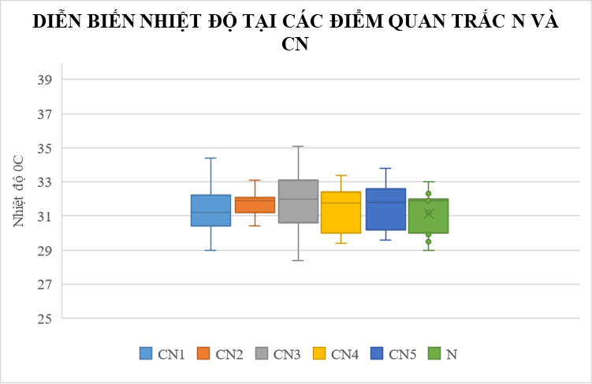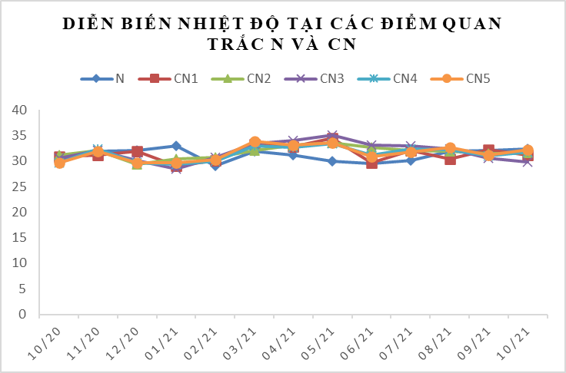

Biểu đồ 22: Diễn biến nhiệt độtại điểm N và CN tháng 10/2021

**Bảng 31: Kết quả Bụi PM10 tại điểm quan trắc N và CN**

|  |  |  |  |  |  |  |  |  |  |  |  |  |  |  |
| --- | --- | --- | --- | --- | --- | --- | --- | --- | --- | --- | --- | --- | --- | --- |
| **Bụi PM10 (µg/m3)** | **10/20** | **11/20** | **12/20** | **01/21** | **02/21** | **03/21** | **04/21** | **05/21** | **06/21** | **07/21** | **08/21** | **09/21** | **10/21** | **QCVN 05:2013/BTNMT** |
| CN1 | <10 | <10 | 11 | <10 | 22 | <10 | 14 | <10 | <10 | <10 | <10 | <10 | <10 | **150** |
| CN2 | 38 | 29 | 15 | 14 | 17 | <10 | 21 | 12 | 13 | 13 | <10 | <10 | <10 | **150** |
| CN3 | 25 | <10 | 31 | 43 | 52 | 13 | 22 | 22 | <10 | 29 | <10 | <10 | 12,0 | **150** |
| CN4 | 44 | 14 | 22 | 19 | 32 | 56 | 66 | 88 | 23 | <10 | <10 | <10 | 14,0 | **150** |
| CN5 | <10 | 28 | 17 | <10 | 22 | 18 | 17 | <10 | <10 | <10 | <10 | <10 | 12,0 | **150** |

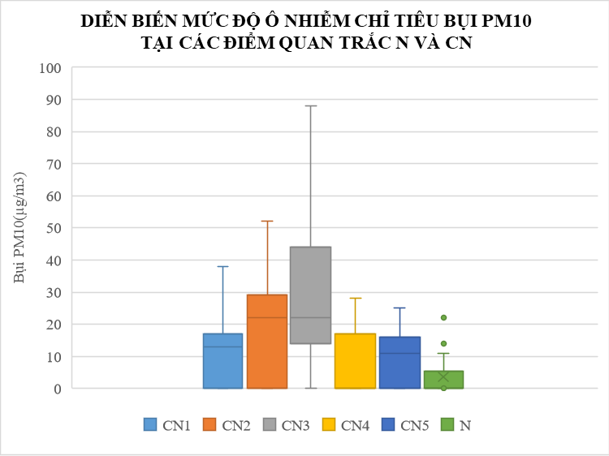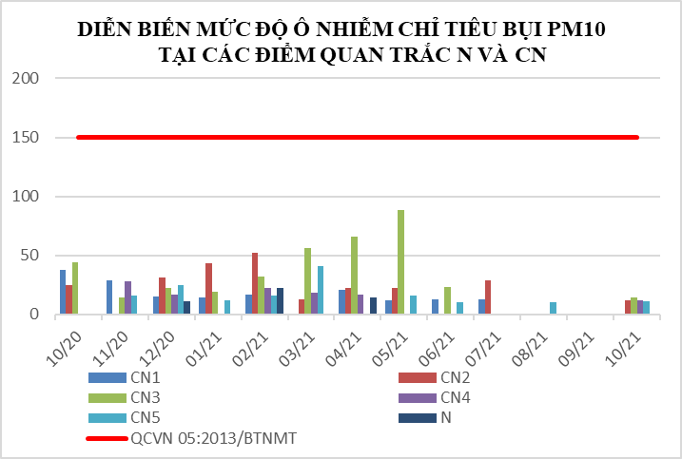

Biểu đồ 23: Diễn biến Bụi PM10tại điểm N và CN tháng 10/2021

**Bảng 32: Kết quả NO2 tại điểm quan trắc CN**

|  |  |  |  |  |  |  |  |  |  |  |  |  |  |  |
| --- | --- | --- | --- | --- | --- | --- | --- | --- | --- | --- | --- | --- | --- | --- |
| **NO2 (µg/m3)** | **10/20** | **11/20** | **12/20** | **01/21** | **02/21** | **03/21** | **04/21** | **05/21** | **06/21** | **07/21** | **08/21** | **09/21** | **10/21** | **QCVN 05:2013/BTNMT** |
| CN1 | 58,8 | 23,5 | 14 | 23 | 16,5 | 26,3 | 21 | 29,5 | 20,5 | 32,8 | 30,3 | 22,5 | 14,5 | **200** |
| CN2 | 8,3 | 60,2 | 10,5 | 19 | 16,8 | 19,3 | 26,3 | 44 | 21,8 | 26,3 | 20,3 | 24,8 | 26,8 | **200** |
| CN3 | 31,3 | 24,3 | 29,3 | 42,3 | 25,8 | 23,5 | 78,8 | 64,3 | 33,3 | 22,3 | 21 | 25,3 | 26,5 | **200** |
| CN4 | 17,5 | 22,5 | 17,3 | 12 | 14,8 | 37 | 36 | 28,5 | 23,3 | 24,5 | 23 | 26,8 | 24,0 | **200** |
| CN5 | 15,8 | 13,5 | 20 | 19,3 | 26,5 | 39,8 | 34 | 27,5 | 30,8 | 28 | 22,5 | 20,8 | 21,8 | **200** |

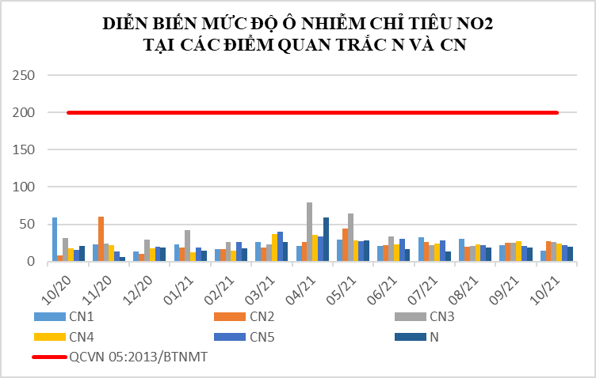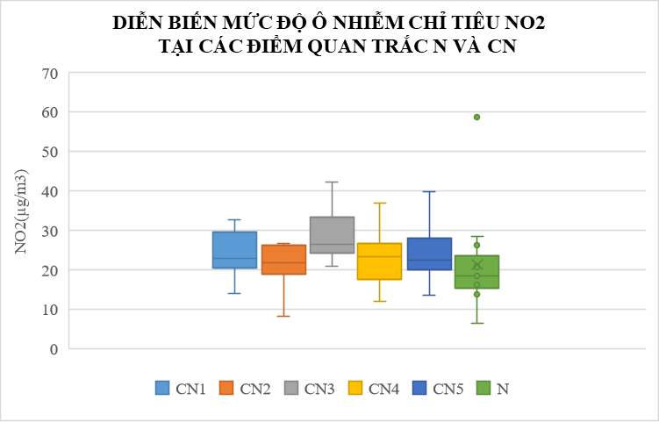

Biểu đồ 24: Diễn biến NO2 tại điểm N và CN tháng 10/2021

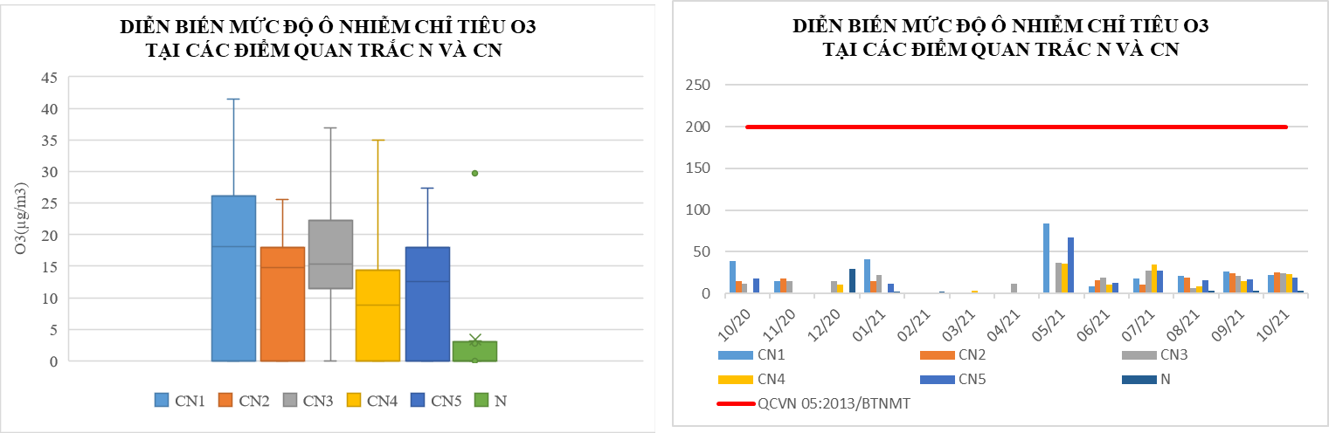**Bảng 33: Kết quả O3 tại điểm quan trắc CN**

|  |  |  |  |  |  |  |  |  |  |  |  |  |  |  |
| --- | --- | --- | --- | --- | --- | --- | --- | --- | --- | --- | --- | --- | --- | --- |
| **O3 (µg/m3)** | **10/20** | **11/20** | **12/20** | **01/21** | **02/21** | **03/21** | **04/21** | **05/21** | **06/21** | **07/21** | **08/21** | **09/21** | **10/21** | **QCVN 05:2013/BTNMT** |
| CN1 | 38,9 | 15,3 | <10 | 41,4 | <10 | <10 | <10 | 84,3 | 8,7 | 18,1 | 21,1 | 26,1 | 21,7 | **200** |
| CN2 | 14,8 | 17,9 | <10 | 15 | <10 | <10 | <10 | <10 | 16,1 | 10,2 | 19,5 | 23,9 | 25,5 | **200** |
| CN3 | 11,5 | 14,4 | 15,3 | 22,3 | <10 | <10 | 11,7 | 36,9 | 19,1 | 27,5 | 7 | 20,7 | 24,8 | **200** |
| CN4 | <10 | <10 | 10,6 | <10 | <10 | 3,5 | <10 | 36,1 | 10,7 | 35 | 8,9 | 14,4 | 23,2 | **200** |
| CN5 | 18 | <10 | <10 | 11,3 | <10 | <10 | <10 | 66,9 | 12,6 | 27,4 | 15,7 | 16,9 | 19,1 | **200** |

Biểu đồ 25: Diễn biến O3 tại điểm N và CN tháng 10/2021

**Bảng 34: Kết quả CO và SO2 tại các điểm quan trắc CN**

|  |  |  |  |  |  |  |  |  |  |  |  |  |  |  |  |
| --- | --- | --- | --- | --- | --- | --- | --- | --- | --- | --- | --- | --- | --- | --- | --- |
| **TT** | **Thông**  **số**  **Tháng** | **8/20** | **9/20** | **10/20** | **11/20** | **12/20** | **1/21** | **2/21** | **3/21** | **4/21** | **5/21** | **6/21** | **7/21** | **8/21** | **QCVN 05:2013/BTNMT** |
| CN1 | CO (µg/m3) | <2500 | <2500 | <2500 | <2500 | <2500 | <2500 | <2500 | <2500 | <2500 | <2500 | <2500 | <2500 | <2500 | **30000** |
| SO2 (µg/m3) | <10 | <10 | <10 | <10 | <10 | <10 | <10 | <10 | <10 | <10 | <10 | <10 | <10 | **250** |
| CN2 | CO (µg/m3) | <2500 | <2500 | <2500 | <2500 | <2500 | <2500 | <2500 | <2500 | <2500 | <2500 | <2500 | <2500 | <2500 | **30000** |
| SO2 (µg/m3) | <10 | <10 | <10 | <10 | <10 | <10 | <10 | <10 | <10 | <10 | <10 | <10 | <10 | **250** |
| CN3 | CO (µg/m3) | <2500 | <2500 | <2500 | <2500 | <2500 | <2500 | <2500 | <2500 | <2500 | <2500 | <2500 | <2500 | <2500 | **30000** |
| SO2 (µg/m3) | <10 | <10 | <10 | <10 | <10 | <10 | <10 | <10 | <10 | <10 | <10 | <10 | <10 | **250** |
| CN4 | CO (µg/m3) | <2500 | <2500 | <2500 | <2500 | <2500 | <2500 | <2500 | <2500 | <2500 | <2500 | <2500 | <2500 | <2500 | **30000** |
| SO2 (µg/m3) | <10 | <10 | <10 | <10 | <10 | <10 | <10 | <10 | <10 | <10 | <10 | <10 | <10 | **250** |
| CN5 | CO (µg/m3) | <2500 | <2500 | <2500 | <2500 | <2500 | <2500 | <2500 | <2500 | <2500 | <2500 | <2500 | <2500 | <2500 | **30000** |
| SO2 (µg/m3) | <10 | <10 | <10 | <10 | <10 | <10 | <10 | <10 | <10 | <10 | <10 | <10 | <10 | **250** |

(*)Do nồng độ của CO và SO2 nhỏ hơn giới hạn của phương pháp cũng như nhỏ hơn nhiều lần quy chuẩn nên không biểu diễn biểu đồ 2 thông số này.

Kết quả quan trắc tháng 10/2021: Tại khu vực hoạt động công nghiệp cho thấy tất cả các thông số tiếng ồn, CO, SO2, NO2, bụi, bụi PM10, Ozon tại khu vực hoạt động Công nghiệp đều đạt theo quy chuẩn cho phép. Bụi ở tất cả các vị trí dao động từ 38,0 ÷ 88,5 μg/m3 và đều đạt chuẩn QCVN 05:2013/BTNMT. Tiếng ồn tại tất cả các khu vực hoạt động công nghiệp đều ổn định và đạt chuẩn, dao động từ 63,6 ÷ 67,6 dB(A).

So với đợt quan trắc tháng 09/2021: nồng độ bụi tăng ở tất cả các vị trí quan trắc công nghiệp trong khoảng 2,5 ÷ 6,1 lần. Mức độ ồn dao dộng nhẹ, không đáng kể ở các vị trí quan trắc khu vực hoạt động Công nghiệp, không quá 1,2 dB(A)

So với tháng 10/2020: nồng độ bụi đều giảm ở CN1 giảm 2,6 lần; CN2 giảm 4,2 lần; CN3 giảm 1,4 lần. Nồng độ bụi tăng CN4 và CN5 lần lượt 1,5 lần và 1,4 lần. Tiếng ồn ở tất cả các vị trí quan trắc tại khu vực hoạt động Công nghiệp đều giảm, giảm nhiều nhất ở vị trí CN2 giảm 12,7dB(A) so với cùng kỳ năm trước.

Nhiệt độ tại các điểm quan trắc Công nghiệp từ 29,8 ÷ 32,2oC. So với tháng 09/2021 nhiệt độ dao động không quá 1,1oC. So với cùng kỳ tháng 10/2020 nhiệt độ hầu như đều tăng, nhưng không quá 2,6oC.

Đối với các thông số CO, NO2, SO2, O3, PM10: dao động không đáng kể, ít có sự biến động và luôn thấp hơn nhiều so với QCVN 05:2013/ BTNMT.

2.5. Đánh giá chỉ số chất lượng không khí (AQI)

| **STT** | **Vị trí** | **Ký hiệu** | **AQI** | **Chất lượng không khí** | **Khuyến nghị** |
| --- | --- | --- | --- | --- | --- |
| 1 | Công ty Wimbledon-Đường số 22, KCN Sóng Thần II | CN1 | 7 | **Tốt** | **Cho nhóm người bình thường và nhóm người nhạy cảm:** Tự do thực hiện các hoạt động ngoài trời |
| 2 | Nghĩa trang Liệt sĩ Phú Giáo | N | 10 |
| 3 | Nông trường cao su Thanh An | NT1 | 10 |
| 4 | UBND TP.Thuận An | ĐT2 | 10 |
| 5 | KCN Bàu Bàng | CN5 | 11 |
| 6 | Công ty Orion, đường NA3, KCN Mỹ Phước II | CN4 | 12 |
| 7 | Trung tâm hành chính TP. Dĩ An | ĐT1 | 13 |
| 8 | Trung tâm QTKT -TNMT – 26 Huỳnh Văn Nghệ | ĐT3 | 13 |
| 9 | Thành phố mới Bình Dương | ĐT4 | 13 |
| 10 | Công ty Victory cách CCN Thuận Giao 300m | CN2 | 13 |
| 11 | Khu vực mỏ đá xã Thường Tân, huyện Bắc Tân Uyên | CN3 | 13 |
| 12 | Khu trung tâm Phường Mỹ Phước | ĐT5 | 14 |
| 13 | Phường Uyên Hưng -Tx. Tân Uyên | ĐT6 | 14 |
| 14 | Ngã tư Cầu Ông Bố | GT2 | 14 |
| 15 | Ngã tư Miếu Ông Cù | GT1 | 17 |
| 16 | Gần ngã 3 Cổng Xanh | GT3 | 17 |

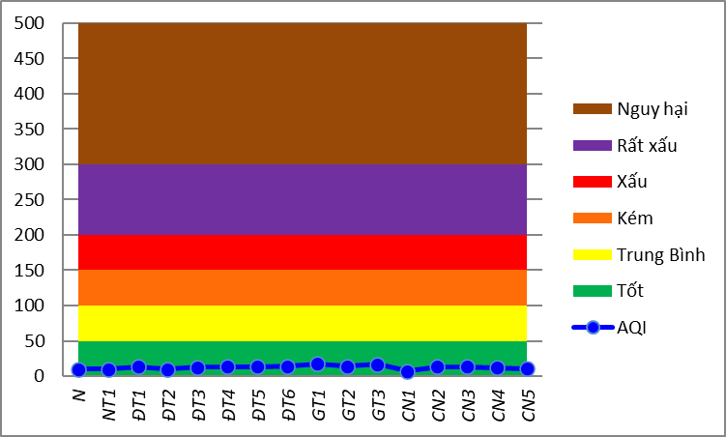

Biểu đồ 26: Diễn biến AQItại điểm QTKK tháng 10/2021

CHƯƠNG III: NHẬN XÉT VÀ ĐÁNH GIÁ KẾT QUẢ QA/QC

Trung tâm Quan trắc - Kỹ thuật Tài nguyên và Môi trường luôn quan tâm đến chất lượng trong quá trình lấy mẫu và phân tích các mẫu không khí thông qua việc thực hiện chương trình kiểm soát chất lượng theo Thông tư 10/2021/TT-BTNMT ngày 30/06/2021 của Bộ Tài nguyên và Môi trường về việc quy định quy trình kỹ thuật quan trắc môi trường tại Chương II.

Tuân thủ các quy trình đảm bảo chất lượng/kiểm soát chất lượng trong mỗi giai đoạn của chương trình quan trắc theo đúng quy định của Thông tư 10/2021/TT-BTNMT ngày 30/06/2021 của Bộ Tài nguyên và Môi trường về việc quy định quy trình kỹ thuật quan trắc môi trường tại Chương V.

3.1. Kết quả QA/QC hiện trường

**3.1.1. Công tác QA/QC trong đo, lấy mẫu, bảo quản và vận chuyển mẫu**

* Lập và phê duyệt kế hoạch quan trắc chi tiết trong đó nêu rõ thời gian thực hiện chương trình, tuyến quan trắc, xác định vị trí quan trắc, thông số quan trắc, số lượng mẫu thực và mẫu QC, thiết bị lấy mẫu và chưa mẫu, thiết bị đo tại hiện trường, điều kiện bảo quản mẫu, bảo hộ lao động và nhân lực thực hiện.
* Cán bộ lấy mẫu được đào tạo và tập huấn trước khi tham gia lấy mẫu tại hiện trường.
* Chuẩn bị đầy đủ các dụng cụ, thiết bị, hoá chất thuốc thử bảo quản mẫu đầy đủ và phù hợp.
* Các dụng cụ lấy mẫu, dụng cụ chứa đựng, bảo quản mẫu được vệ sinh, kiểm tra, đảm bảo không làm nhiễm bẩn mẫu.
* Máy móc đo đạc tại hiện trường được hiệu chuẩn, bảo dưỡng định kỳ và kiểm tra trước khi lấy mẫu.
* Theo dõi khí tượng: Đo đạc các yếu tố vi khí hậu, điều kiện thời tiết và một số bất thường khác trong quá trình thực hiện thu mẫu ở hiện trường.
* Tất cả các mẫu lấy tại hiện trường được dán nhãn cho từng mẫu, đảm bảo định danh tính mẫu cần lấy.
* Bảo quản mẫu bao gồm từ trong quá trình thu mẫu tới khi kết thúc và đưa về phòng thí nghiệm. Tuân thủ việc cho thêm các chất bảo quản theo qui trình đã định.
* Mẫu được bảo quản và xử lý sơ bộ (nếu có) tại hiện trường phải phù hợp với các thông số quan trắc.
* Việc vận chuyển mẫu phải bảo toàn mẫu về chất lượng và số lượng.
* Thời gian vận chuyển và nhiệt độ bảo quản mẫu trong quá trình vận chuyển tuân theo các tiêu chuẩn lấy mẫu, phân tích hoặc các văn bản, quy định hiện hành đối với từng thông số quan trắc.
* Có phương án vận chuyển hợp lý để đảm bảo quy định thời gian tiến hành phân tích sau khi lấy mẫu đối với một số thông số quan trắc.

**3.1.2. Mẫu kiểm soát chất lượng tại hiện trường**

Mẫu kiểm soát chất lượng của chương trình quan trắc không khí được thực hiện theo đúng quy định của Thông tư 10/2021/TT-BTNMT ngày 30/06/2021 của Bộ Tài nguyên và Môi trường quy định kỹ thuật quan trắc môi trường, mẫu QC quan trắc tháng 10 bao gồm số lượng mẫu thực/ số lượng mẫu QC = 64/6 (trong 1 đợt/16 điểm).

Việc đánh giá mẫu QC trong hoạt động quan trắc hiện trường được thực hiện theo quy định như sau:

+ Mẫu lặp hiện trường: độ chụm được đánh giá dựa trên việc đánh giá RPD, Giới hạn % RPD cho phép không vượt quá 15% và được tính toán như sau:

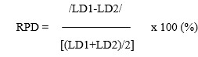

Trong đó:

RPD: phần trăm sai khác tương đối của mẫu;

LD1: kết quả phân tích lần thứ nhất;

LD2: kết quả phân tích lần thứ hai

+ Mẫu trắng: được chấp nhận khi nhỏ hơn giới hạn phát hiện của phương pháp phân tích.

**3.1.3 Đánh giá kết quả QA/QC hiện trường**

Kết quả mẫu QC Phòng hiện trường của các thông số quan trắc không khí bao gồm mẫu lặp, mẫu trắng: *(được* *đính kèm phụ lục kết quả thực hiện QA/QC PHT).*

* **Nhận xét:** Kết quả thực hiện kiểm soát chất lượng đợt 10 năm 2021 trong quá trình lấy mẫu đều đạt yêu cầu. Kết quả quan trắc có độ tin cậy cao, có thể sử dụng số liệu quan trắc không khí trong đánh giá hiện trạng môi trường, lưu giữ và chia sẽ dữ liệu quan trắc.
  1. Kết quả QA/QC trong phòng thí nghiệm

**3.2.1. Đảm bảo chất lượng phòng thí nghiệm**

* Cán bộ, nhân viên PTN có quy định cụ thể về trách nhiệm, quyền hạn do người có thẩm quyền quản lý.
* PTN duy trì duy trì hệ thống quản lý chất lượng theo mẫu QC (quy định trong các SOP cụ thể), thực hiện thử nghiệm thành thạo nội bộ và so sánh liên phòng (theo các chương trình của CEM, VINALAB,… tổ chức trên các đối tượng mẫu khác nhau). Các tài liệu của hệ thống quản lý chất lượng được rà soát, bổ sung cập nhật thường xuyên để phù hợp với tình hình thực tế của PTN và Trung tâm (Sổ tay chất lượng, các thủ tục, quy trình, quy định, hướng dẫn, biểu mẫu,…).
* PTN phân loại, thống kê, lưu trữ, quản lý và kiểm soát tài liệu, hồ sơ thuộc hệ thống quản lý chất lượng của phòng.
* Điều kiện tiện nghi môi trường luôn được theo dõi hàng ngày, bảo đảm không ảnh hưởng đến kết quả thử nghiệm.
* Hàng năm, quản lý chất lượng lập kế hoạch và tự đánh giá hoạt động của PTN. Sau khi đánh giá, PTN có biện pháp khắc phục, cải tiến các lỗi phát hiện.
* Trang thiết bị PTN có kế hoạch kiểm tra, bảo trì và hiệu chuẩn định kỳ, tùy loại thiết bị mà hiệu chuẩn nội bộ hay hiệu chuẩn bên ngoài.
* Quản lý mẫu thử phải thích hợp với từng thông số phân tích cụ thể. Hệ thống mã hoá mẫu phải đảm bảo không nhầm lẫn mẫu.
* Số liệu được kiểm tra độ đúng, độ lặp lại của phép thử và sự thành thạo của phân tích viên.
* Hằng năm các máy móc thiết bị sẽ được hiệu chuẩn và đánh giá số liệu sau hiệu chuẩn.
* Việc thực hiện mẫu QC trong phòng thí nghiệm theo từng mẻ mẫu theo quy định cụ thể của phương pháp tiê chuẩn và SOP của từng thông số.
* Tiêu chí kiểm soát chất lượng theo phương pháp tiêu chuẩn yêu cầu tương ứng và quy định tại Phụ lục 9, Thông tư 10/2021/TT-BTNMT ngày 30/06/2021 của Bộ Tài nguyên và Môi trường quy định kỹ thuật quan trắc môi trường.

**3.2.2. Đánh giá kết quả QA/QC phòng thí nghiệm**

Kết quả mẫu QC Phòng thí nghiệm của các thông số quan trắc không khí bao gồm mẫu lặp, mẫu trắng: *(được* *đính kèm phụ lục kết quả thực hiện QA/QC PTN).*

**Nhận xét:** Kết quả thực hiện QC phòng thí nghiệm trong đợt 10 năm 2021 tất cả đều đạt yêu cầu.

Tất cả các mẫu kiểm soát chất lượng đều đạt yêu cầu, điều đó cho thấy công tác lấy mẫu và phân tích mẫu được quản lý tốt theo hệ thống quản lý chất lượng theo tiêu chuẩn ISO/IEC 17025:2017, kết quả quan trắc có độ tin cậy cao.

**Bảng 35: Bảng kế hoạch QA/QC**

| **Đợt** | **Điểm quan trắc** | **Ký hiệu** | **Mẫu QC PTN** | **Mẫu QC PHT** |
| --- | --- | --- | --- | --- |
| 1 | Khu trung tâm phường Mỹ Phước – Bến Cát | ĐT5 | Bụi tổng, bụi PM10, CO, NO2, O3, Bụi Chì (bụi chì chỉ lấy mẫu trắng vận chuyển), benzen, toluen, xylen, | Nhiệt độ, độ ẩm, tốc độ gió, hướng gió, độ ồn, áp suất khí quyển, bức xạ nhiệt, |
| Khu đô thị - Khu công nghiệp Bàu Bàng | CN5 |
| 2 | Trung tâm hành chính thành phố Dĩ An | ĐT1 |
| Khu đô thị - Khu công nghiệp Bàu Bàng | CN5 |
| 3 | Khu trung tâm hành chính thành phố Dĩ An | ĐT1 |
| Khu trung tâm hành chính thành phố Mới Bình Dương | ĐT4 |
| 4 | Công Ty Orion, Đường Na 3, KCN Mỹ Phước II | CN4 |
| Khu Vực Mỏ Đá Thường Tân, Huyện Bắc Tân Uyên | CN3 |
| 5 | Công ty Victory cách CCN Thuận Giao 300m | CN2 |
| Trụ Sở Trung Tâm Quan Trắc –  Kỹ thuật TNMT-26 Huỳnh Văn Nghệ | ĐT3 |
| 6 | Gần ngã 3 cổng xanh | GT3 |
| UBND thành phố Thuận An | ĐT2 |
| 7 | Trung tâm hành chính, Thành phố Mới Bình Dương | ĐT4 |
| Phường Uyên Hưng, Tx, Tân Uyên | ĐT6 |
| 8 | Phường Uyên Hưng, Tx, Tân Uyên | ĐT6 |
| Công Ty Orion, Đường Na 3, KCN Mỹ Phước II | CN4 |
| 9 | Nghĩa trang liệt sĩ huyện Phú Giáo | N |
| Trụ sở Trung tâm Quan trắc- Kỹ thuật TNMT-26 Huỳnh Văn Nghệ (ĐT3) | ĐT3 |
| 10 | Khu vực mỏ đá Thường Tân, huyện Bắc Tân Uyên | CN3 |
| Ngã tư cầu Ông Bố | GT2 |

CHƯƠNG IV: KẾT LUẬN

4.1. Đánh giá kiểm soát chất lượng trong quá trình lấy mẫu

Trung tâm Quan trắc luôn quan tâm đến chất lượng trong quá trình lấy mẫu và phân tích không khí thông qua việc thực hiện chương trình kiểm soát chất lượng theo Thông tư 10/2021/TT-BTNMT ngày 30/06/2021 của Bộ Tài nguyên và Môi trường về việc quy định quy trình kỹ thuật quan trắc môi trường tại Chương V.

Các mẫu kiểm soát chất lượng gồm mẫu đo nhanh hiện trường và mẫu kiểm soát phòng thí nghiệm đều đạt yêu cầu. Kết quả quan trắc có độ tin cậy cao, có thể sử dụng số liệu quan trắc không khí trong đánh giá hiện trạng môi trường, lưu giữ và chia sẽ dữ liệu quan trắc.

4.2. Kết quả quan trắc

* Kết quả quan trắc không khí tháng 10/2021 cho thấy nồng độ 15/16 thông số quan trắc tại tất cả các điểm quan trắc đều dưới ngưỡng quy chuẩn cho phép so với QCVN 05: 2013/ BTNMT và QCVN 06: 2019/ BTNMT. Riêng tiếng ồn thì đạt quy chuẩn cho phép ở hầu hết các vị trí quan trắc, chỉ vượt tại các vị trí giao thông lần lượt: GT1 vượt 3,1 dB(A); GT2 vượt 4,5 dB(A); GT3 vượt 0,7 dB(A) so với QCVN 26:2010/BTNMT.

*So với kết quả quan trắc tháng 09/2021*

* Khu vực Nền (N) và khu vực Nông trường (NT1) nồng độ bụi tăng từ 1,3÷1,6 lần. Khu vực Đô thị nồng độ bụi tăng mạnh trong khoảng 3,0÷4,6 lần. Đối với các điểm nút giao thông nồng độ bụi tăng mạnh GT1 tăng 6,0 lần; GT2 tăng 5,5 lần; GT3 tăng 3,4 lần. Nồng độ bụi tại các vị trí hoạt động Công nghiệp đều tăng dao động trong khoảng 2,5÷6,1 lần.
* Tiếng ồn: Khu vực Nền (N) và khu vực Nông trường (NT1) tiếng ồn đều tăng nhẹ. Khu Đô thị mức ồn tăng ở tất cả các vị trí, tăng cao nhất ở vị trí ĐT4 tăng 3,1 dB(A). Khu vực Giao thông mức độ ồn tăng: GT1 tăng 4,0 dB(A), GT2 tăng 4,5 dB(A) và GT3 tăng 6,7 dB(A). Khu vực hoạt động Công nghiệp thì mức độ ồn tăng giảm nhẹ không quá 1,2 dB(A).

*So với kết quả quan trắc tháng 10/2020*

* Bụi ở khu vực Nền (N) và khu vực Nông trường (NT1) giảm 1,2 lần. Khu vực Đô thị nồng độ bụi hầu hết đều tăng trong khoảng 1,5÷ 2,0 lần; Riêng vị trí ĐT1 thì nồng độ bụi giảm 1,8 lần. Khu vực hoạt động Giao thông nồng độ bụi giảm: GT1 bụi giảm 6,0 lần, GT2 bụi giảm 1,5 lần và GT3 bụi giảm 2,1 lần. Khu vực hoạt động Công nghiệp nồng độ bụi dao động: CN4 bụi tăng 1,5 lần; CN5 tăng 1,4 lần còn CN1, CN2, CN3 giảm lần lượt 2,6 lần; 4,2 lần và 1,4 lần.
* Đối với tiếng ồn: Khu vực Nền tiếng ồn giảm nhẹ, còn khu vực Nông trường tiếng ồn tăng nhẹ 1,4 dB(A). Khu Đô thị mức ồn tăng ở tất cả các vị trí, dao động trong khoảng 1,2 dB(A) ÷ 4,3 dB(A). Khu vực Giao thông mức độ ồn đều giảm: GT1 giảm 4,3 dB(A), GT2 giảm 1,3 dB(A) và GT3 giảm 3,2 dB(A). Khu vực hoạt động Công nghiệp thì mức độ ồn đều giảm ở tất cả các vị trí, giảm nhiều nhất ở vị trí ĐT2 tiếng ồn giảm 12,7 dB(A).
* Bụi PM10 trong tháng 10/2021 đạt quy chuẩn cho phép ở tất cả các điểm quan trắc.
* Các thông số CO, SO2, NO2, O3 ở các điểm quan trắc còn lại hầu hết đạt chuẩn và ít biến động qua các đợt quan trắc.
* Trong tháng 10/2021 thông số benzen, toluen, xylen tại các nút giao đều đạt quy chuẩn.
* Nhìn chung trong tất cả các thông số quan trắc đang có dấu hiệu tăng dần do tỉnh đã ngưng thực hiện chỉ thị 16 nói riêng cũng như toàn miền Nam nói chung, việc mở cửa trở lại nên mật độ xe lưu thông tăng, tình hình kinh doanh sản xuất cũng bắt đầu đưa vào hoạt động trở lại cũng ảnh hưởng đến sự thay đổi của chất lượng không khí.

Trung tâm Quan trắc - Kỹ thuật Tài nguyên và Môi trường Bình Dương sẽ tiếp tục quan trắc, theo dõi, cập nhật và báo cáo kết quả quan trắc kịp thời, chính xác để cơ quan quản lý Nhà nước có hướng điều chỉnh phù hợp với tình hình phát triển kinh tế.

PHỤ LỤC